Online-Seminare mit Zoom durchführen
(hohe Interaktion)
letzte Aktualisierung: 15.04.2020

Im Rahmen der Nutzung von Zoom erfolgt eine Datenübermittlung in die USA. Das KIT kann keine Gewährleistung für den vertraulichen Umgang Ihrer personenbezogenen Daten seitens Zooms übernehmen. Grundsätzlich stehen personenbezogene Daten bei Zoom unter dem Schutz des US - EU Privacy Shield vom 12.07.2016. Dieser räumt ein Datenschutzniveau ein, das dem innerhalb der EU entspricht (siehe hierzu die Datenschutzerklärung für die Freischaltung der Zoom-Lizenzen https://my.scc.kit.edu/shib/zoom.php). Der Einsatz durch Dozierende erfolgt freiwillig.
Weitere Informationen insbesondere zur Gestaltung von Aspekten des Datenschutzes und der IT-Sicherheit zu Zoom am KIT finden Sie auf http://www.zml.kit.edu/corona-live-vortrag.php.
Die Freiwilligkeit gilt auch für Studierende, sie dürfen nicht gezwungen werden an den Zoom Sitzungen teilzunehmen. Studierende können und sollten mit einem selbstgewählten Alias teilnehmen, um ihren Namen gegenüber Zoom nicht offenlegen zu müssen. Eine Registrierung und Erstellung eines Accounts bei Zoom ist für Studierende nicht vorgesehen.

Hinweis (1): am Ende des Dokuments finden Sie eine Checkliste, die das Vorgehen übersichtlich zusammenfasst. Machen Sie sich aber bitte intensiv mit den gesamten Informationen vertraut.

Hinweis (2): Diese Anleitung ist inhaltlich der zur Durchführung von Vorlesungen sehr ähnlich. Falls Sie die schon durchgearbeitet haben, können Sie sich hier auf die Möglichkeiten zur Interaktion mit Ihren Studierenden konzentrieren (Kommentarfunktion bei der Präsentation, Handheben und Einbeziehung mündlicher Beiträge ...) bzw. auf die erweiterten Möglichkeiten, wie die Verwendung von Breakout-Räumen zur Umsetzung von Gruppenarbeit.
Zoom bietet die Möglichkeit, Vorlesungen und Seminare mit bis zu 300 Studierenden online zu halten. Dieses Dokument beschreibt ein gutes Vorgehen für die Durchführung eines Seminars mit viel Interaktion mit Studierenden. Für die Durchführung von Vorlesungen mit Zoom gibt es eine eigenständige Anleitung. Alternativ ist eine Echtzeitkommunikation per Bildschirmkonferenz auch mit MS Teams möglich. Diese Variante steht auch Studierende untereinander zur Verfügung. Zu MS Teams siehe http://www.zml.kit.edu/corona-online-seminare.php und http://www.scc.kit.edu/dienste/ms-teams.php.
Online-Seminare werden grundsätzlich nicht aufgezeichnet, damit mehr Interaktion mit den Studierenden möglich ist. Online-Seminare über Zoom dürfen aus Gründen des Schutzes von Studierendendaten nicht aufgezeichnet werden. Wer Personen ohne deren Einwilligung aufzeichnet, macht sich strafbar.

Online-Seminare mit Zoom ermöglichen es Lehrenden, einen Online-Raum in seminarartigen Lehrszenarien gemeinsam mit Studierenden zu nutzen. In diesen Online-Seminaren können sich alle Beteiligten auf freiwilliger Basis per Audio und auf Wunsch auch per Videobild beteiligen. Alle haben die Möglichkeit, Inhalte des eigenen Computers per Bildschirmfreigabe zu zeigen. Auf einem Whiteboard oder per Kommentarfunktion auf Bildschirmfreigabe können alle mit einfachen Zeichenwerkzeugen annotieren. Ein Seminar kann für Gruppenarbeitsphasen auch in sogenannte Breakout-Räume während der Durchführung zeitweise in Kleingruppen aufgeteilt werden. Lehrende werden dabei mit Moderationswerkzeugen unterstützt.
Bei diesem Vorgehen erfolgt eine möglichst datensparsame Verwendung, falls Sie davon abweichen wollen prüfen Sie bitte vorher auf mögliche, dadurch entstehende Probleme.
Übersicht
Online-Seminare mit Zoom durchführen (hohe Interaktion) 1
Anmerkungen zum Datenschutz 3
Erste Schritte 4
Client installieren 4
Seminar planen 4
Wichtige Einstellungen vor der Planung eines Online-Seminars 4
Eine Online-Seminar anberaumen = ein Meeting planen 5
Studierende zum Online-Seminar einladen 8
Weitere Vorbereitungen einer Sitzung 9
Umfragen einsetzen 9
Durchführung eines Termins des Online-Seminars 10
Eigene Vorbereitung ca. 10 Minuten vorher 10
Online-Seminar starten 15
Umgang mit störenden Teilnehmenden 21
Checkliste 22
Wichtige Einstellungen im Profil (einmalig) 22
Vorlesung planen 22
Studierende zur Vorlesung einladen 22
Weitere Vorbereitungen 22
Durchführung eines Vorlesungstermins 22
Optional Aufzeichnung in ILIAS bereitstellen 22
Infos & Kontakt 22
Lizenzhinweis 22
Impressum 22

Wichtige Hinweise sind gelb gekennzeichnet.
Zusatzinformationen sind blau gekennzeichnet.

Anmerkungen zum Datenschutz
Zoom ist momentan eine gute Möglichkeit, die Lehre trotz Corona-Maßnahmen durchzuführen. Dennoch gilt es darauf hinzuweisen, dass …

- es sich bei Zoom um einen Cloud-basierten Dienst handelt
- Daten an Server in den USA übermittelt werden
- Zoom sich an den Datenschutzrichtlinien orientiert
- Studierende an Vorlesungen und Seminaren ohne eigenen Zoom-Account und Registrierung teilnehmen können
- jede*r Nutzer*in selbst entscheidet, ob er/sie Zoom nutzen möchte.
- kein*e Nutzer*in (wie bei allen digitalen Anwendungen) sensible Daten via Zoom übermitteln sollte – weder gesprochen noch im Chat.
- Diese Sicherheitsinformationen auch an die Studierenden im Vorfeld weitergeleitet werden. Ein Mustertext dazu ist in Arbeit und wird auf http://www.zml.kit.edu/hinweise-zoom.php bereitgestellt werden.

Erste Schritte
Die Anleitung setzt bereits eine erfolgreiche Zuweisung einer Lizenz durch das KIT und Aktivierung des Accounts voraus. Im Weiteren wird von den Voreinstellungen für KIT-Accounts bei Zoom ausgegangen. Unabhängig davon erstellte Accounts, können von den Möglichkeiten und Einstellungen in wichtigen Aspekten abweichen.

Client installieren
Für die Durchführung eines Seminars wird auf der Seite der Dozierenden die Installation und Verwendung der Zoom-App empfohlen. Den Download erhalten Sie hier: https://zoom.us/download. Weitere Informationen zum Download der Clients erhalten Sie unter https://support.zoom.us/hc/de/articles/201362233-Wo-lade-ich-die-neueste-Version-herunter- Studierende können, z.B. mit dem Chrome-Browser teilnehmen.

Seminar planen
Auf der Website www.zoom.us können Sie sich zur Planung des Seminars mit dem zur KIT-Lizenz zugehörigem Account einloggen. Falls Sie, z. B. für private Zwecke bereits einen anderen Zoom-Account haben, können Sie im Profil erkennen, ob Sie mit dem richtigen Account eingeloggt sind. Als Anmelde-E-Mail sollte die E-Mail-Adresse in der Pseudonyme Form ab1234@(partner.)kit.edu stehen.

Zoom ist ein Meeting-Dienst. Im weiteren Text wird daher immer dann, wenn es um Einstellungen von Zoom geht statt Seminar der auf der Webseite von Zoom verwendete Begriff Meeting benutzt.

Wichtige Einstellungen vor der Planung eines Online-Seminars
Durch das KIT sind bereits einige Sicherheitseinstellungen vorgenommen worden. Diese Einstellungen können Sie teilweise verändern, zum Teil sind diese aus Gründen des Datenschutzes vor Veränderungen gesperrt.
Mit einem Klick auf „Einstellungen“ (links) können Sie grundlegende Voreinstellungen für Ihre Online-Seminare vornehmen.

Diese Einstellungen müssen Sie nur einmal vornehmen. Sie gelten für alle durchgeführten Meetings.

Einstellungen für mehr Interaktivität
In den Einstellungen im Abschnitt „Meeting“ könne Sie zusätzlich die Möglichkeit für Umfragen im Meeting aktivieren. In der Zoom App werden diese teilweise auch als Abfragen bezeichnet.
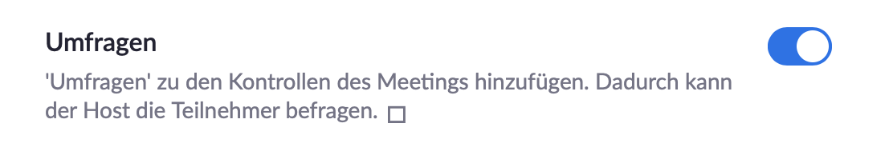

Solche Umfragen sind eine Art Abstimmung zu einfachen Fragen. Diese können vorher vorbereitet werden und dann während der Vorlesung zur Beteiligung aller Studierenden verwendet werden. Sie können in der Vorlesung vorbereitete Umfragen starten, die Studierenden bekommen dann ein Abstimmungsfenster angezeigt und können per Klick antworten. Sobald Sie mit der Anzahl der Antworten zufrieden sind, können sie die Umfrage beenden und optional die Ergebnisse anzeigen.

Zusätzlich können Sie auch die Whiteboard-Funktion zur Verwendung durch die Studierenden freigeben Je nach Seminar kann auch die Möglichkeit der gegenseitigen Fernsteuerung sinnvoll sein, gleiches gilt für das Feedback ohne Worte.
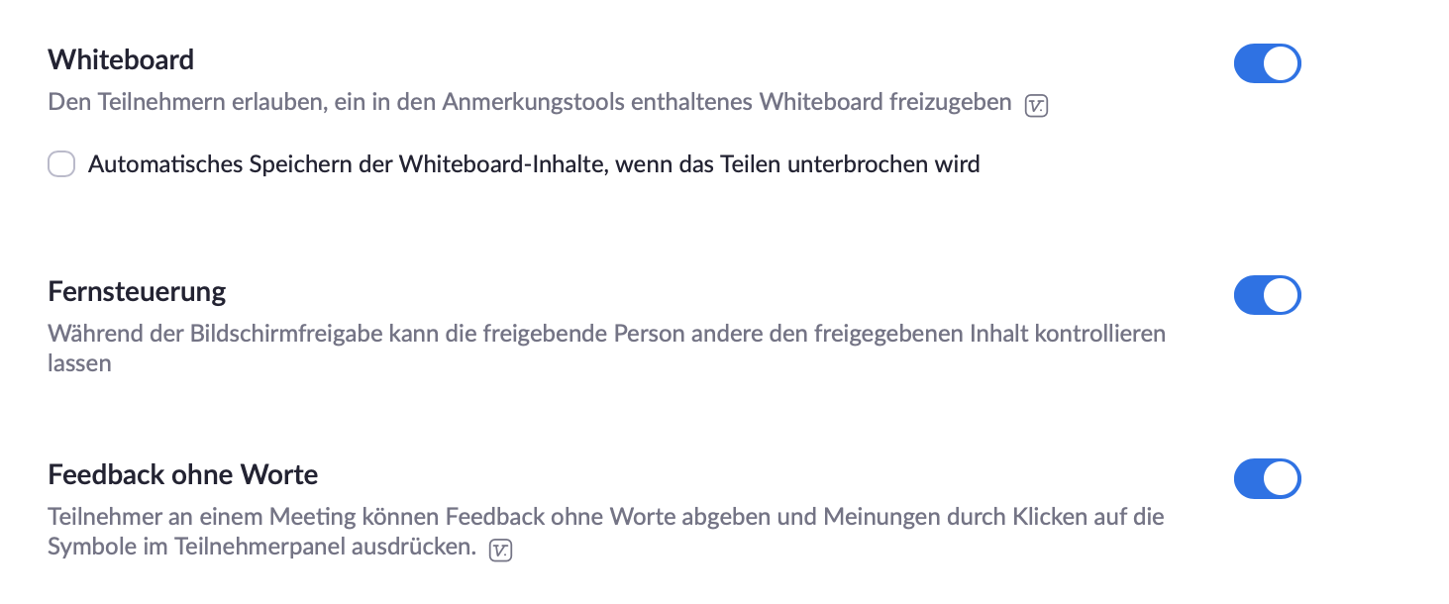
Wenn Sie die Breakout-Räume verwenden wollen, müssen Sie diese ebenfalls vorher im Profil aktivieren. Die Option der vorherigen Zuordnung der Teilnehmer zu den Räumen ist ohne Funktion, da Studierenden nicht mit einem Account, sondern einem Alias teilnehmen. Die Zuordnung muss daher immer während der Durchführung des Seminars erfolgen.
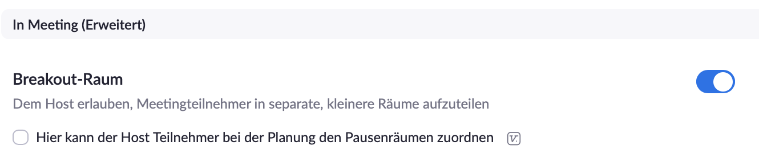

Breakout-Räume können Sie für Gruppenarbeitsphasen verwenden. Sie können die Studierenden für einen bestimmten Zeitraum in bis zu 50 eigenständige Räume aufteilen. Die Studierenden können in diesen Gruppenräumen interagieren, ohne die anderen Gruppen zu stören. Siehe hierzu https://support.zoom.us/hc/en-us/articles/206476313.

Eine Online-Seminar anberaumen = ein Meeting planen
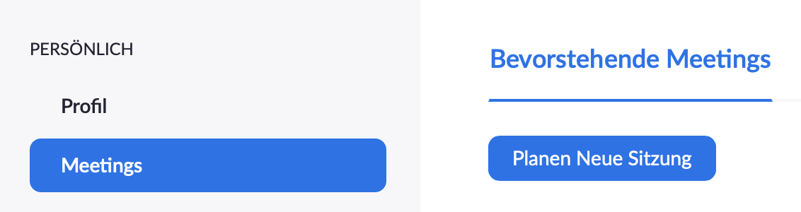

Um eine Online-Seminar anzuberaumen, wird in Zoom ein Meeting angelegt. Für ein Seminar müssen Sie nicht jeden Termin einzeln planen, sondern können dieses einmal als Serie anlegen.

Klicken Sie auf die Schaltfläche (Meeting planen) oben in der Bildschirmmitte.

Im ersten Abschnitt benennen Sie das Meeting und planen die Zeiten
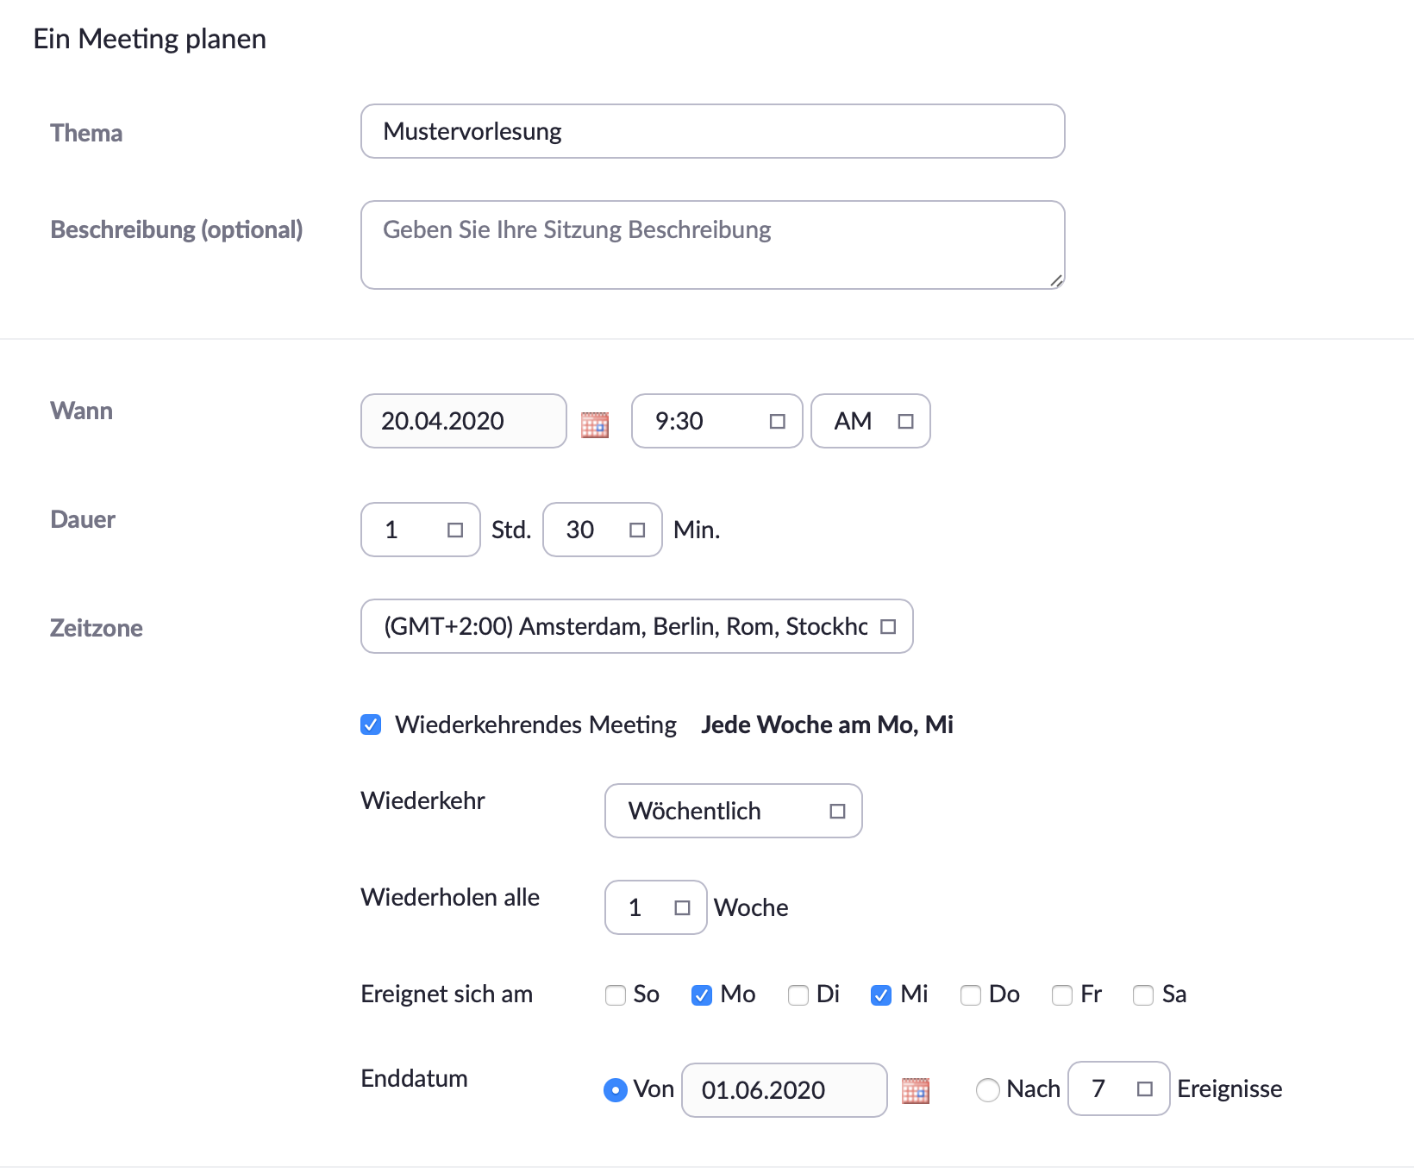

Über „Wiederkehrendes Meeting“ können Sie ein Meeting für alle Termine im Semester verwenden.
Falls die Vorlesung mehrere Termine in der Woche zu verschiedenen Zeiten hat, kann dies zwar nicht eingestellt werden, Sie können das Meeting aber jederzeit auch außerhalb der geplanten Termine verwenden und starten.

Im zweiten Abschnitt regeln Sie den Zugang oder Vertretungsmöglichkeiten
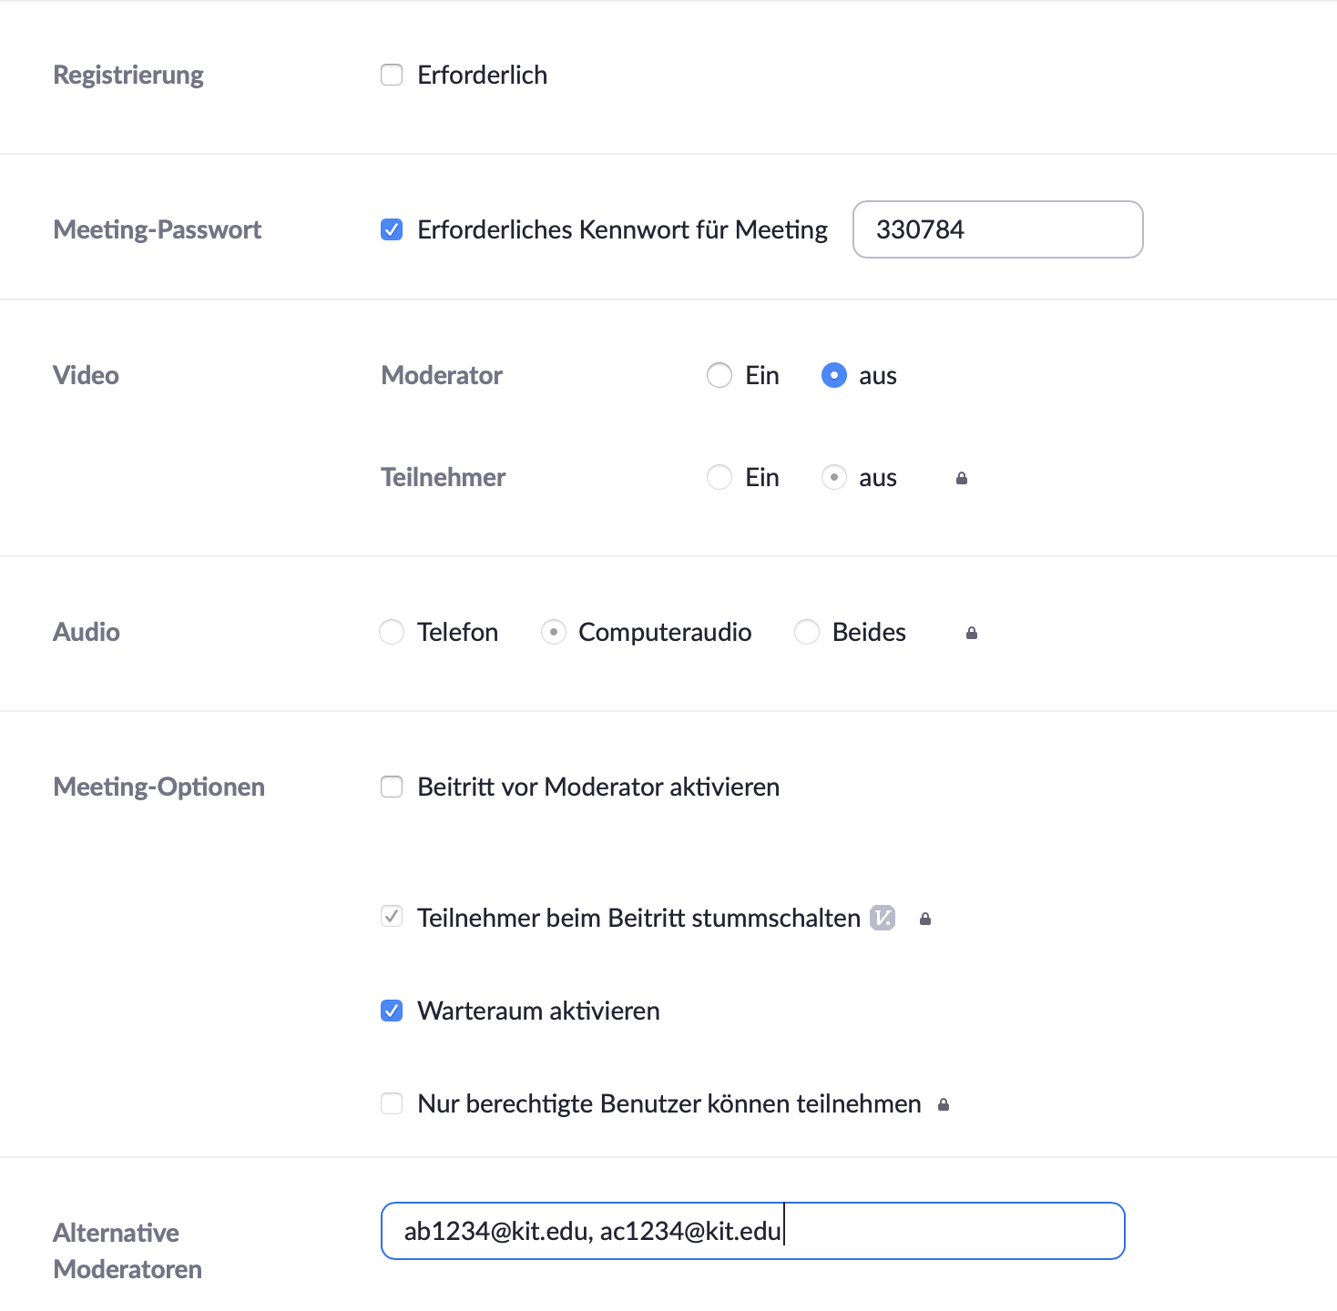

Wichtige Einstellungen:
- Setzen Sie nicht den Haken bei Registrierung. Studierende sollen aus Gründen der Datensparsamkeit mit einem selbstgewähltem Alias ohne Registrierung bei Zoom teilnehmen können.
- Als Standard ist ein „Meeting-Passwort“ erforderlich. Für die Studierenden ist der Zugang zur Vorlesung trotzdem einfach möglich, das sogenannte „Zoom-Bombing“ durch Dritte wird damit aber effektiv unterbunden
- In den Meeting-Optionen ist als Standard der „Beitritt vor Moderator“ nicht aktiviert und ein „Warteraum“ aktiviert. So werden Studierende in einem Warteraum gehalten bis Sie im Meeting anwesend sind und das Seminar aktiv starten. Der Meeting Raum kann so außerhalb der Seminarzeiten nicht für Schabernack genutzt werden.
- Bei Alternativen Moderatoren können Sie andere KIT-Accounts, die auch für Zoom freigeschaltet sind in der pseudonymen Form ab1234@(partner.)kit.edu angeben. Diese können das Seminar als Vertretung für Sie auch ohne Ihre Anwesenheit starten und halten.

Speichern und Link generieren
Ganz unten speichern Sie alle vorgenommenen Einstellungen. Dadurch wird ein Link zum virtuellen Seminarraum generiert. Ebenso sehen Sie die Meeting-Nummer, also die Nummer Ihres virtuellen Seminarraums. Auch das vergebene Passwort wird angezeigt.

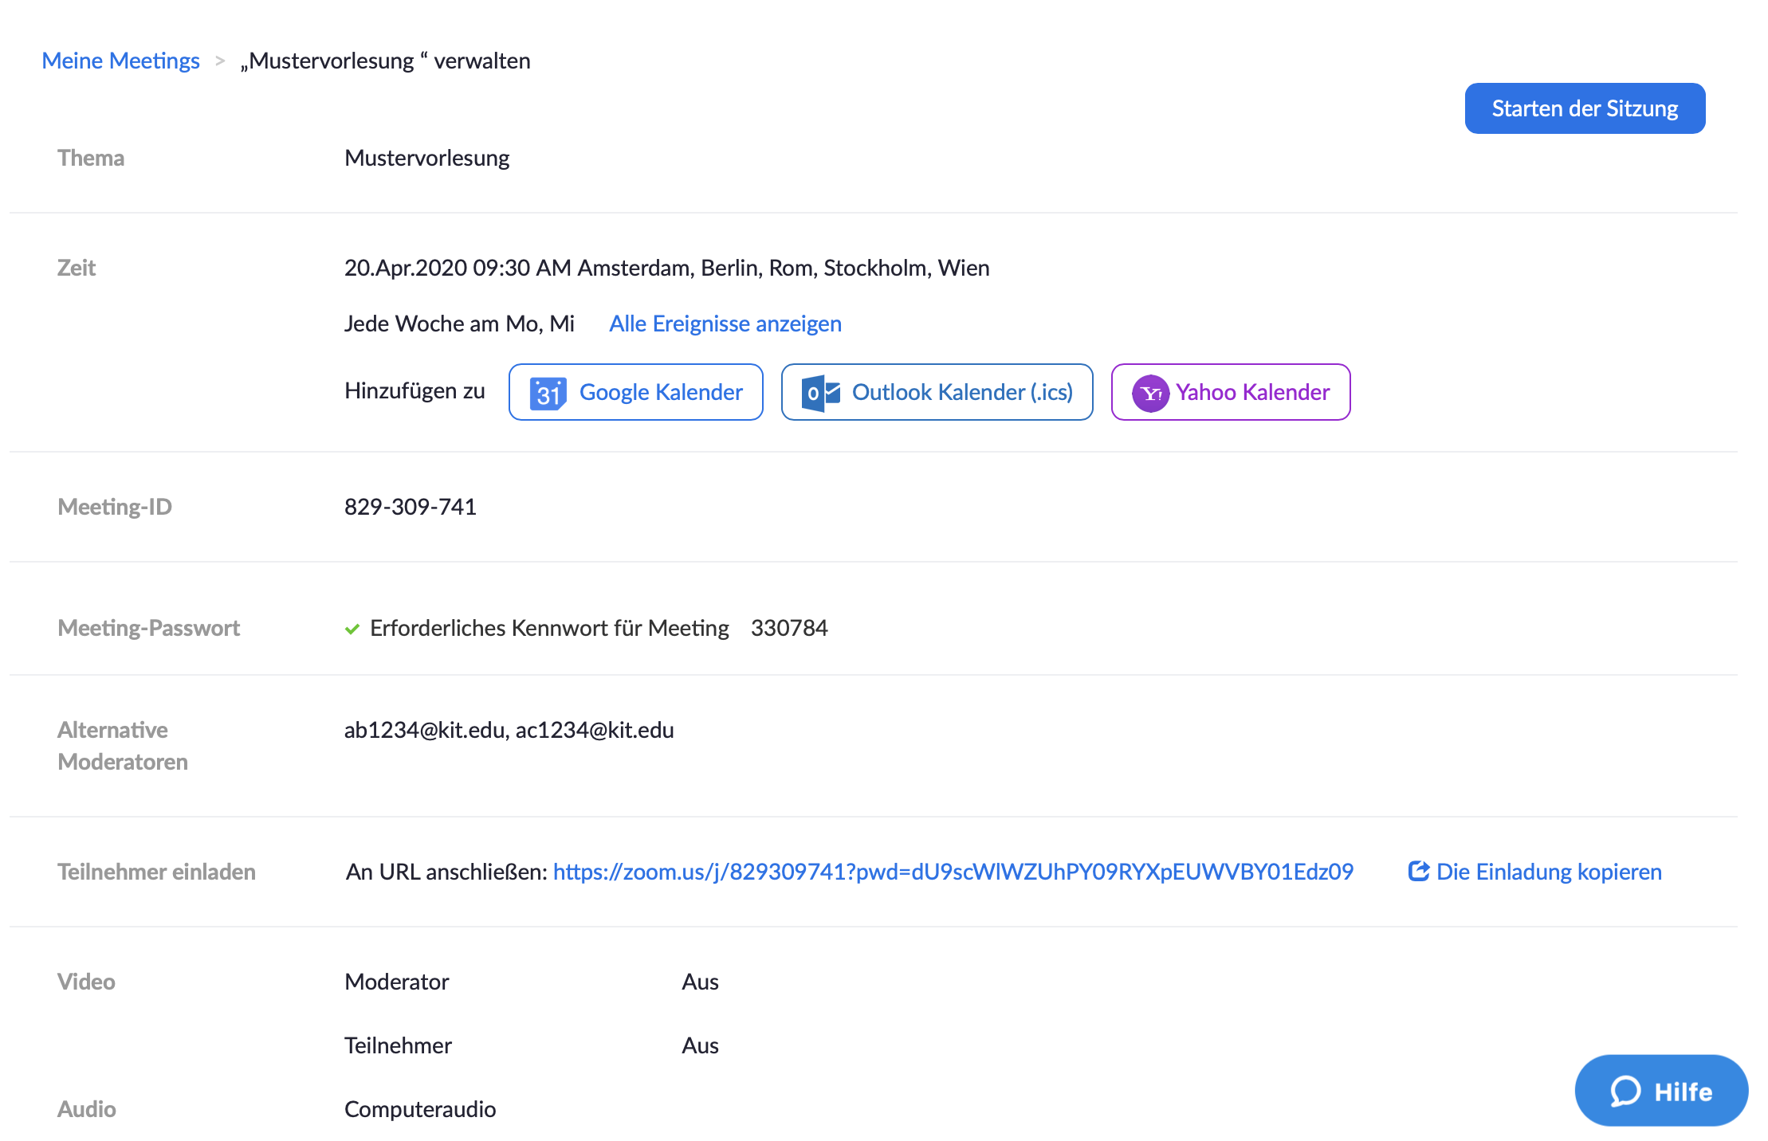

Den Link unter „Teilnehmer einladen“ können Sie Ihren Studierenden auf ILIAS zur Verfügung stellen. Ihre Studierenden werden dann direkt in den virtuellen Seminarraum gelangen. Der Link beinhaltet bereits sowohl die Meeting-ID und dass für den Zugang zum Raum notwendige Meeting-Passwort.

Meeting-ID und Kennwort, bzw. der Link zum Meeting-Raum sollten unbedingt vertraulich behandelt werden. Stellen Sie diesen nicht öffentlich in das Internet und klären Sie Ihre Studierenden darüber auf, dies ebenfalls nicht zu tun. Wer über diese Informationen verfügt kann am Online-Seminar teilnehmen. Falls Sie den Eindruck haben, dass der Link geleakt wurde, können Sie das Meeting erneut bearbeiten und dass Meeting-Passwort ändern. Dann ändert sich der Link und der bisherige wird unbrauchbar. Denken Sie in diesem Fall unbedingt daran, Ihren Studierenden rechtzeitig den neuen Link, z.B. über ILIAS, zur Verfügung zu stellen, damit diese weiter am Seminar teilnehmen können.

Studierende zum Online-Seminar einladen
Damit Studierende am Seminar teilnehmen können benötigen Sie den Link zum Meeting (s.o.). Sie müssen diesen daher an einem geeigneten Ort zur Verfügung stellen. Die Empfehlung ist dies im zugehörigen ILIAS-Kurs als Weblink zu tun. Wählen Sie dazu im ILIAS-Kurs „Neues Objekt hinzufügen“ und den Objekttyp „Weblink“.
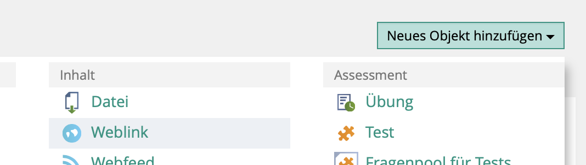

Dann tragen Sie die URL des Zoom-Meetings ein und vergeben einen Titel zur Anzeige im Kurs.
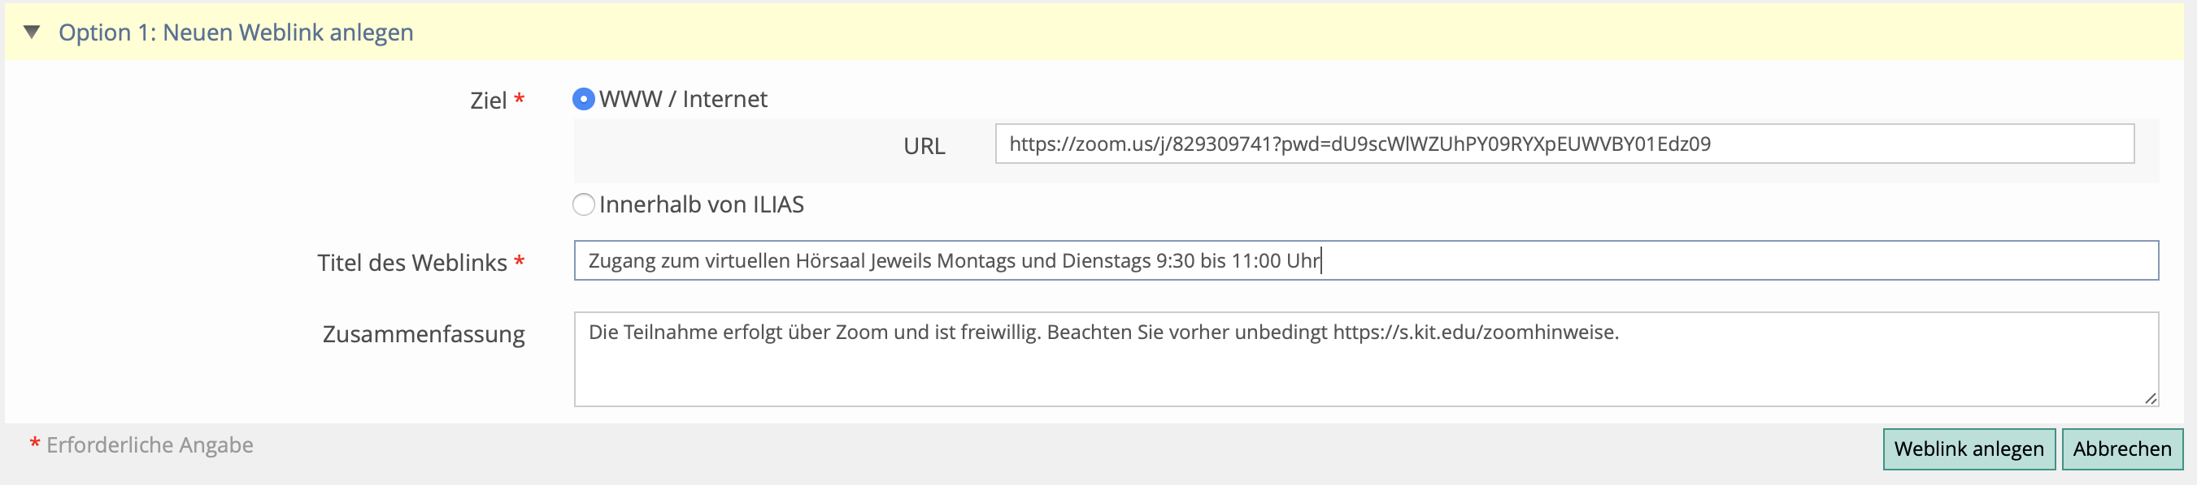

In der Zusammenfassung informieren Sie unbedingt die Studierenden mit folgendem Hinweis:
„Die Teilnahme erfolgt über Zoom und ist freiwillig. Beachten Sie vorher unbedingt https://s.kit.edu/zoomhinweise.“

Der Hinweistext auf der hinterlegten URL wird zentral bereitgestellt und informiert die Studierenden über das damit verbundene Risiko.
Mit „Weblink anlegen“ übernehmen Sie die Verlinkung in den Kurs. Der Link wird dann entsprechend im Kurs angezeigt.
Studierende gelangen über diesen per Klick in den virtuellen Seminarraum. Sie erhalten eine Aufforderung diesen entweder mit der App oder auch direkt im Browser zu betreten.

Das Campus Management System ist in der Regel kein geeigneter Ort den Link zum Meeting zu verteilen.

Weitere Vorbereitungen einer Sitzung

Umfragen einsetzen
Mit Umfragen (teilweise auch Abfragen) genannt, können Sie das Seminar interaktiver gestalten. Dies sind kurze Abstimmungen, die Sie vorab in der Weboberfläche vorbereiten.

In den Meeting-Informationen der Weboberfläche haben Sie die Möglichkeit, für jede Seminarreihe eigene Umfragen in der Vorbereitung zu erstellen.
Klicken Sie in der Liste Ihrer Meetings auf den Namen des Meetings einer beliebigen Sitzung:
Ganz unten auf der Seite werden bereits erstellte Umfragen angezeigt, oder es besteht die Möglichkeit neue Umfragen anzulegen.
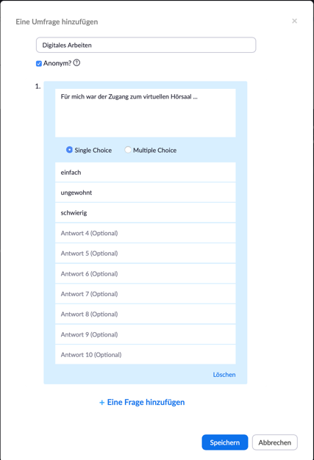
Für Ihre erste Umfrage klicken Sie auf „Hinzufügen“.

- Geben Sie der Umfrage einen Titel
- Die Schaltfläche „Anonym“ bezieht sich nur auf das Verbergen von bei Zoom angemeldeten Benutzern. Unsere Studierenden wird empfohlen, ohne Zoom-Login zu arbeiten. Daher hat dies in der Regel keine Auswirkung.
- Sie können Single oder Multiple Choice Fragen erstellen.
- Geben Sie den Fragetext und mögliche Antwortoptionen ein.
- Unten können Sie weitere Fragen hinzufügen.
- Eine Umfrage kann so aus einer oder mehreren Fragen bestehen, die gemeinsam zu einem Zeitpunkt des Meetings durch die Teilnehmenden beantwortet werden sollen.
- Wenn Sie fertig sind „Speichern“ Sie die Umfrage.
- Wenn Sie eine generische Umfrage mit „Meine Antwort ist: A, B, C, D“ vorbereiten, können Sie im Seminar auch spontan zu einer beliebigen Fragestellung mit diesem Werkzeug arbeiten.

Sie können mehrere Umfragen für unterschiedliche Zeitpunkte im Seminar vorbereiten.
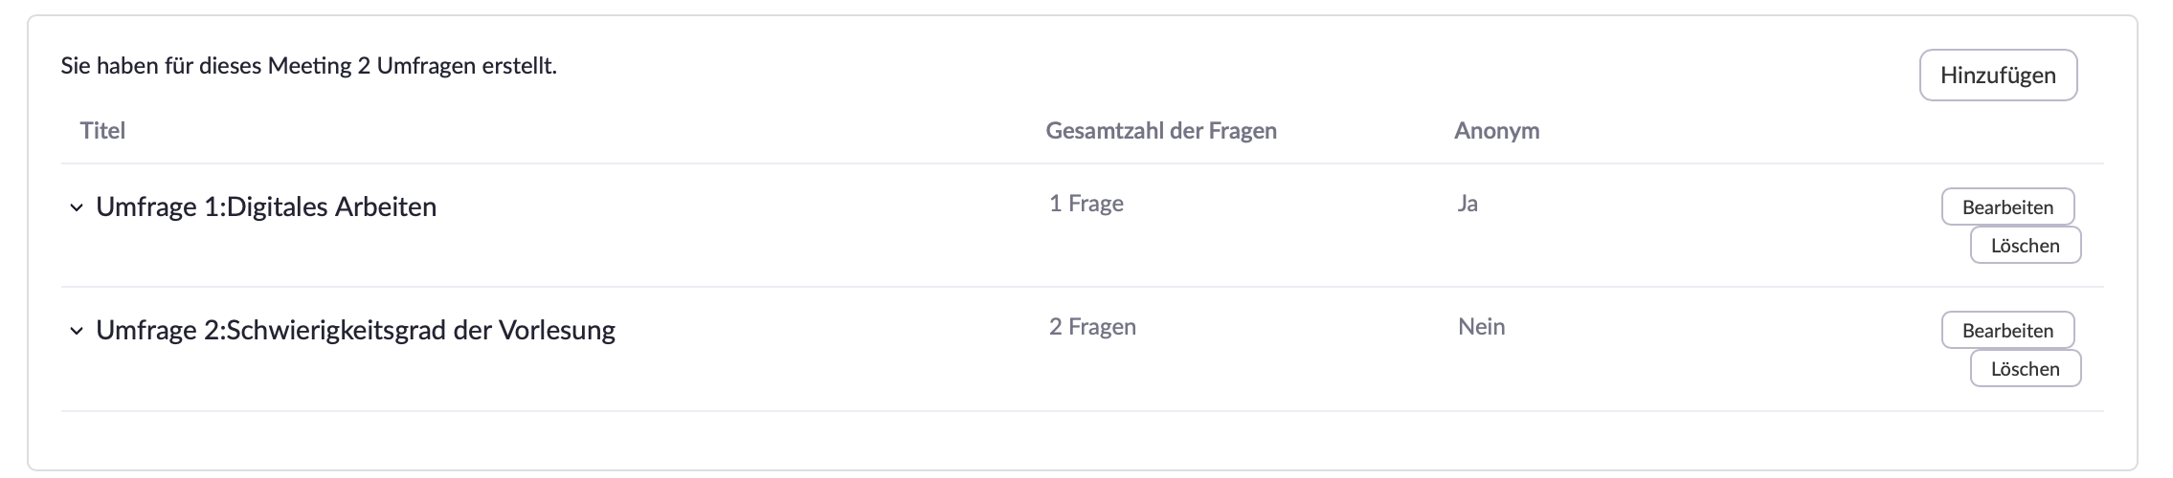
Im Seminar können Sie später die Umfragen schnell starten und aus der Liste der vorbereiteten Umfragen auswählen.

Durchführung eines Termins des Online-Seminars

Eigene Vorbereitung ca. 10 Minuten vorher
Betreten Sie das Meeting über den Link aus Ihrem Zoom-Konto (Meetings). Bei installiertem Zoom-Client öffnet der Link diesen. Sie sind dann automatisch angemeldet und kommen direkt in den Raum. Studierende werden im Warteraum gehalten.
Falls Sie ebenfalls nur in den Warteraum gelangen, waren Sie nicht angemeldet.
Typische Anzeige im Warteraum

Beim Betreten werden Sie gefragt, ob Sie mit „Computeraudio teilnehmen“ wollen. Klicken Sie auf die Schaltfläche, um Mikrofon und Lautsprecher Ihres Computers zu verwenden. Im Dialog haben Sie auch die Möglichkeit den Lautsprecher und das Mikrofon zu testen. Bei der ersten Verwendung einer Hardwarekombination sollten Sie dies tun, um sicherzustellen, dass die Konfiguration funktioniert.
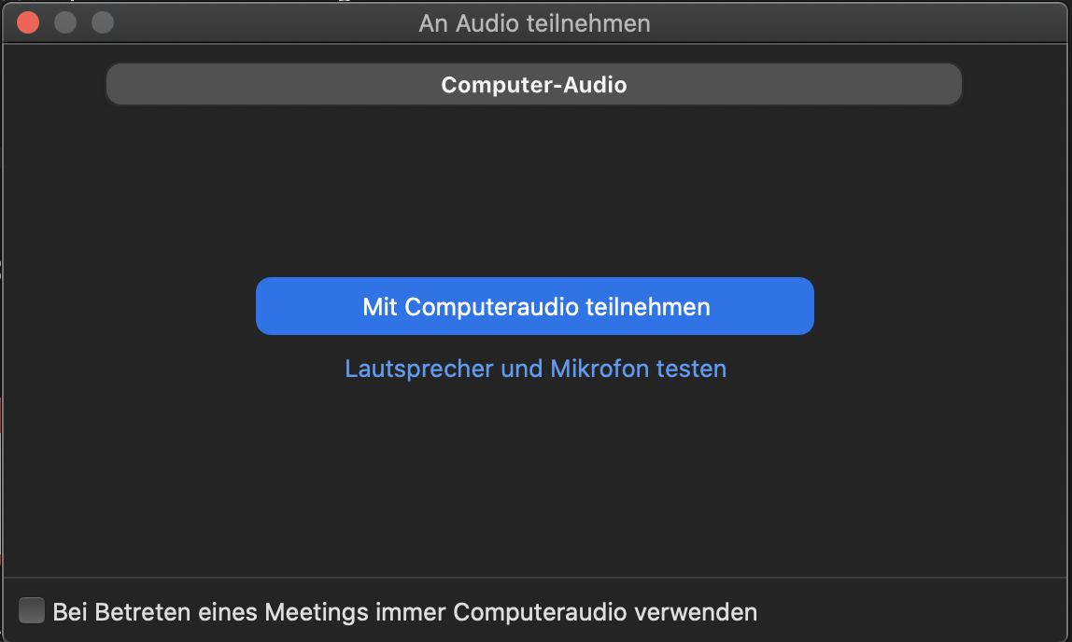

Wir empfehlen für eine gute Audioqualität ohne Rückkopplung ein einfaches Headset zu verwenden.
Vergewissern Sie sich, dass Ihr Mikrofon angeschaltet ist – sowohl auf Zoom als auch auf dem Computer. Wir empfehlen dringend dies vorher einmal mit jemand gemeinsam zu testen, der Ihnen Feedback dazu geben kann, ob Sie gut zu hören sind.

Danach sind Sie im Raum und bekommen ein Fenster wie abgebildet angezeigt.
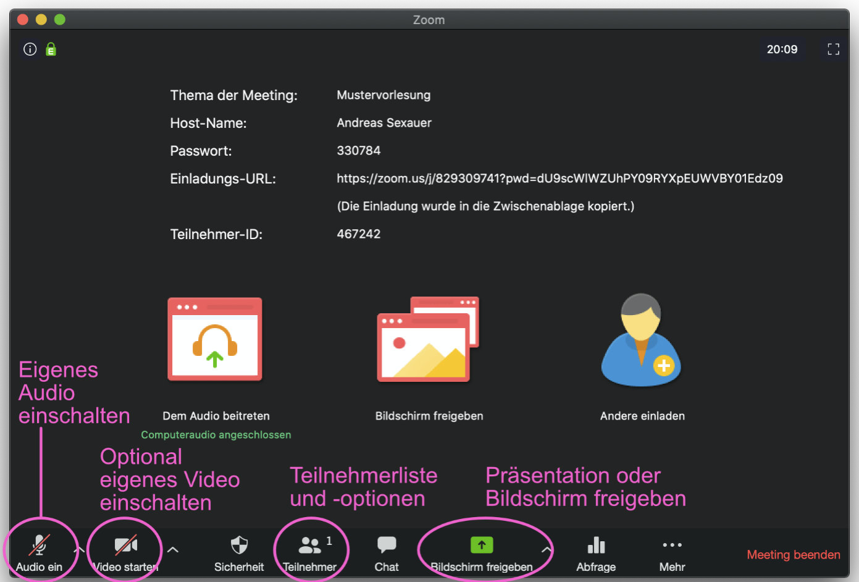

Bevor Sie nun die Studierenden aus dem Warteraum einlassen, sollten Sie ein paar wichtige Vorbereitungen vornehmen.

Ziel dieser Vorbereitungen ist es souverän starten zu können.

- In der KIT-Konfiguration ist Ihr Ton und Bild als Standard deaktiviert, dies kann in den Voreinstellungen des Programms geändert werden. Starten Sie Ihren Ton, damit Sie zu hören sind und falls Sie es möchten zusätzlich Ihr Video.
Mit der Option „virtueller Hintergrund“ können Sie bei ausreichend leistungsstarken Geräten auch als Schutz einer privaten Umgebung den Hintergrund im Video gegen ein anderes Bild austauschen: https://support.zoom.us/hc/de/articles/210707503-Virtual-Background.
- Aktivieren Sie die Teilnehmeransicht mit Klick auf „Teilnehmer“ in der unteren Steuerungsleiste, um rechts alle anwesenden Teilnehmer angezeigt zu bekommen. Wenn Zoom im Vollbildmodus ist, wird die Teilnehmerliste als eigenes Fenster angezeigt. In der Teilnehmerliste sehen Sie, wer bereits im Meeting ist und wer im Warteraum wartet.
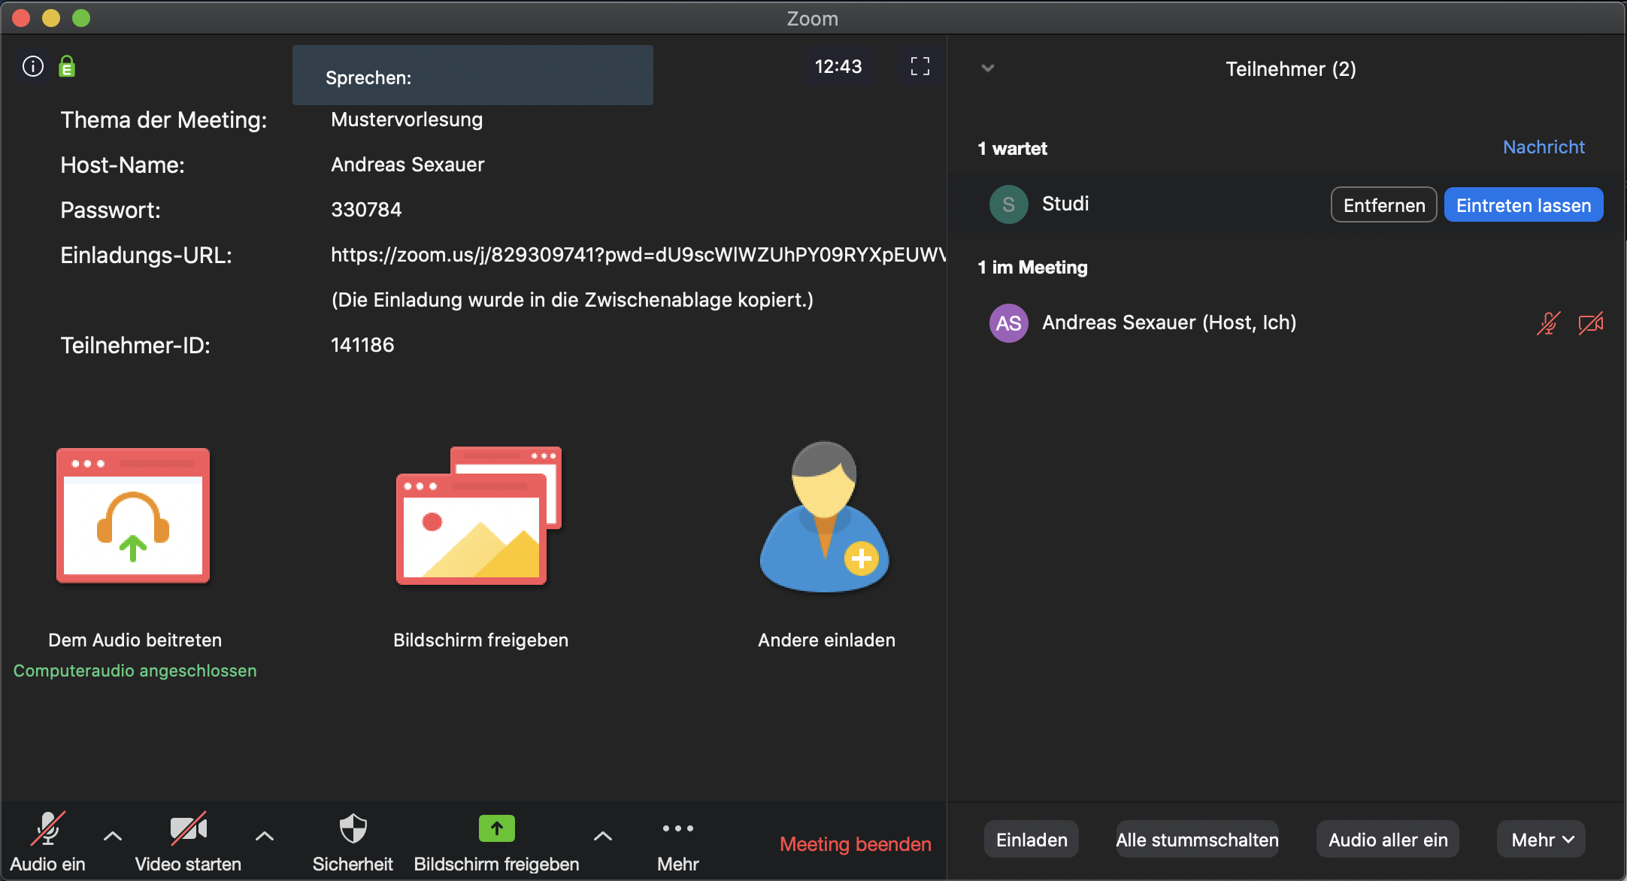
- Je nachdem, wie Sie im Seminar arbeiten wollen, können Sie unten in der Teilnehmerliste „Alle stummschalten“, es erscheint ein Dialog.
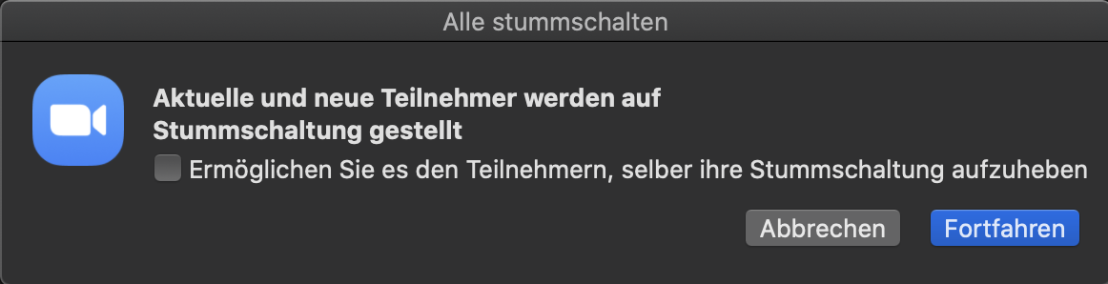
Wenn Sie den Haken bei „Ermöglichen Sie es den Teilnehmern, selber ihre Stummschaltung aufzuheben“ entfernen, können Teilnehmende erst reden, wenn Sie von Ihnen die Freigabe dafür bekommen. Klicken Sie auf „Fortfahren“
Überlegen Sie bitte, ob dieser Zwang nötig ist, oder ein offeneres Vorgehen möglich ist. Im Zweifel probieren Sie es erst ohne diesen Zwang aus, Sie sparen sich damit zusätzliche mühsame Moderationsarbeit.
- Als nächstes sollten Sie noch Ihre Präsentation für die Anzeige vorbereiten. Eine vorhanden PowerPoint Datei, wird dazu geöffnet. Damit Sie während dem Vortrag noch die Bedienelemente von Zoom sehen können, starten Sie diese im Modus „Ansicht durch ein Individuum (Fenster)“. Diese Einstellung nehmen Sie in PowerPoint unter „Bildschirmpräsentation > Bildschirmpräsentation einrichten“ vor.
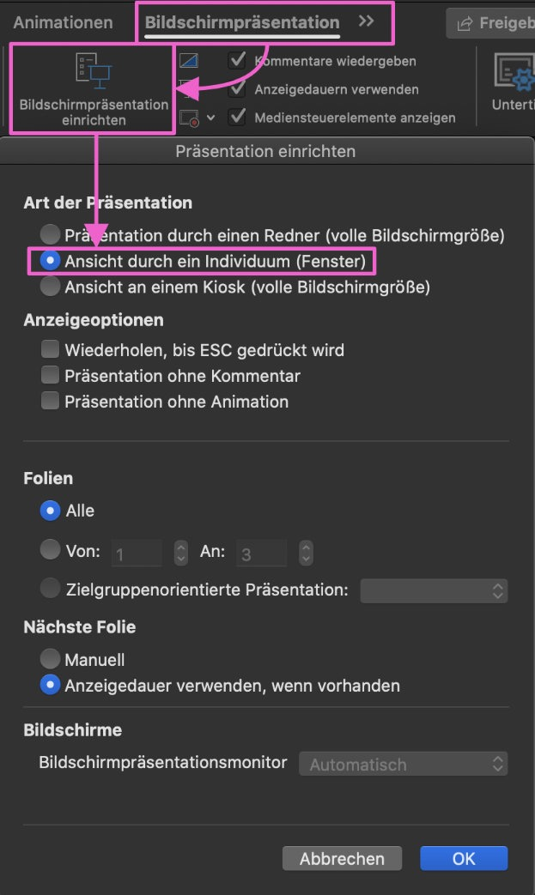
Sie können dann die Präsentation wie gewohnt starten. Diese wird nun in einem Fenster statt im Vollbild geöffnet.
- Nun geben Sie die Präsentation oder einen anderen Bildschirminhalt frei in Zoom frei. Klicken Sie dazu in der Steuerleiste im Zoom-Fenster unten auf „Bildschirm freigeben“.
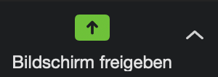
Sie bekommen nun eine Vorschau aller geöffneten Fenster und weitere Möglichkeiten den Bildschirm zu teilen angezeigt. Wählen Sie das PowerPoint Fenster aus und klicken Sie im Dialog untern rechts auf „Bildschirm freigeben“.
Das PowerPoint Fenster bekommt einen grünen Rahmen. Über die rote Schaltfläche können Sie die Freigabe wieder beenden.
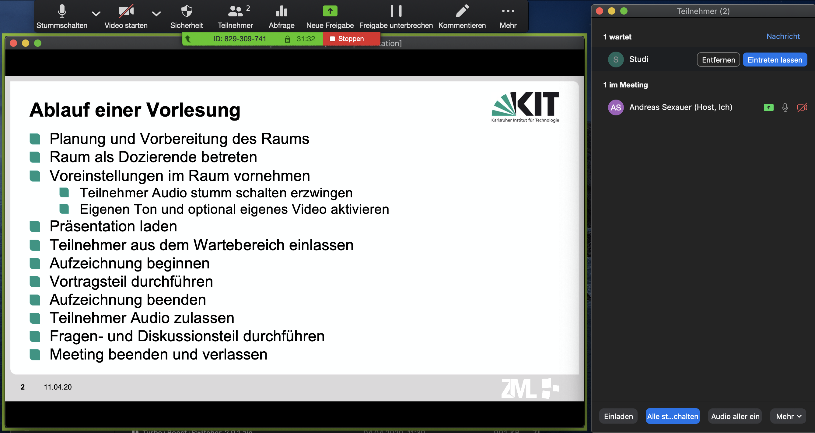
Sie bekommen nun eine Vorschau aller geöffneten Fenster und weitere Möglichkeiten den Bildschirm zu teilen angezeigt. Wählen Sie das PowerPoint Fenster aus und klicken Sie im Dialog untern rechts auf „
Das PowerPoint Fenster bekommt einen grünen Rahmen.
Sie können den geteilten Bildschirm jederzeit beenden, um z.B. einen anderen Inhalt zu zeigen. Klicken Sie dazu oben auf den roten Button „stoppen“.

Unter https://support.zoom.us/hc/en-us/articles/203395347-Screen-Sharing-a-PowerPoint-Presentation#h_eb8ba928-2a24-41fd-ac1a-57d4d65326a5 finden Sie in englischer Sprache weitere Möglichkeiten zum Teilen des Bildschirms, z.B. wenn Sie mit einem zweiten Bildschirm arbeiten.
Außer Folien können Sie auch den ganzen Bildschirm oder die Anzeige anderer Programme freigeben.

Wenn Sie eine zweite Kamera besitzen, können Sie über „Bildschirm freigeben > Erweitert > Inhalt von 2. Kamera“ eine Übertragung mit einer Kamera, die nicht Ihre Webcam ist, starten. Alternativ können Sie in einer laufenden Übertragung über „Videoeinstellungen > Video-Kamera“ per Drop Down ein anderes Gerät wählen. Dies eignet sich z.B. dazu, eine Rechenübung zu streamen, wenn Sie lieber mit Papier und Stift arbeiten oder kein Tablet besitzen. Schließen Sie hierzu die zweite Kamera an Ihren PC an (z. B. per USB oder iOS Geräte per AirPlay).

- Optional: Wenn Sie sich von einer weiteren Person in der Durchführung unterstützen lassen möchten, können Sie diese in der Warteliste mit „Eintreten lassen“ bereits vorab in den Raum holen. Ist die Person im Raum, können Sie diese in der Teilnehmerliste zum „Co-Host“ machen. Sie hat dann im Raum die gleichen Möglichkeiten wie Sie und kann z.B. den eigenen Ton einschalten, um Fragen aus dem Chat zu moderieren und einzubringen.
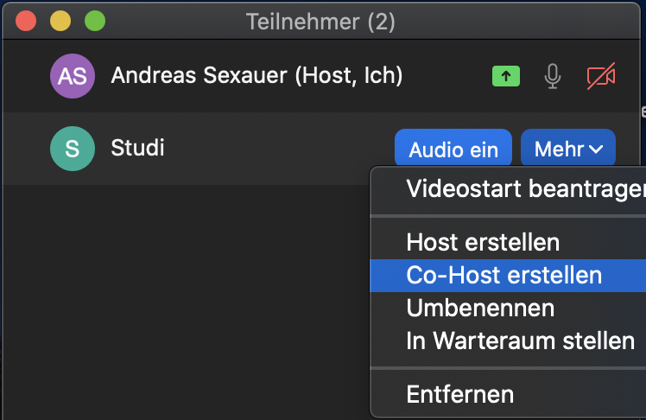

Mit einem Co-Host können Sie sich in der Durchführung eines Online-Seminars von einer gleichberechtigten Person unterstützen lassen.

Verwenden Sie nicht die Option „Host erstellen“ damit geben Sie Ihre Rechte im Meeting vollständig an die andere Person ab. Sie selbst können dann im Meeting nicht mehr steuern.

- Öffnen Sie dann das Chat Fenster. So können Sie Fragen von Studierenden während dem Vortrag auch sehen. Dies ist besonders wichtig, wenn Sie ohne Unterstützung arbeiten. Klicken Sie dazu in der Zoom Steuerleiste auf „Chat“. Meist finden Sie dies ganz rechts im Menü als ersten Eintrag, wenn Sie auf „Mehr“ klicken.
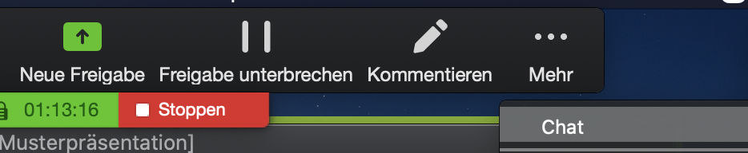

Am besten ordnen Sie jetzt alle Fenster so an, dass Sie alle gut gleichzeitig sehen können.

Jetzt haben sie alle Vorbereitungen abgeschlossen und können die Teilnehmenden aus dem Warteraum holen, um mit dem Online-Seminar anzufangen.

Online-Seminar starten

Studierende reinlassen
Um mit dem Seminar zu beginnen, müssen Sie zuerst die Studierenden aus dem Warteraum einlassen.
Klicken Sie dazu in der Teilnehmerliste oben rechts auf „Alle zulassen“.
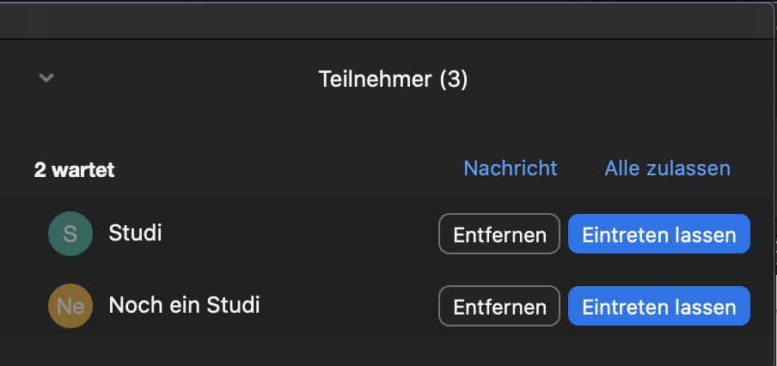
Zusätzlich wird empfohlen in der Teilnehmerliste unten rechts unter „Mehr“ den Haken bei „Warteraumfreigabe“ zu entfernen. Dann müssen Sie nicht jedes Mal später kommende Teilnehmer manuell neu aus dem Warteraum holen.
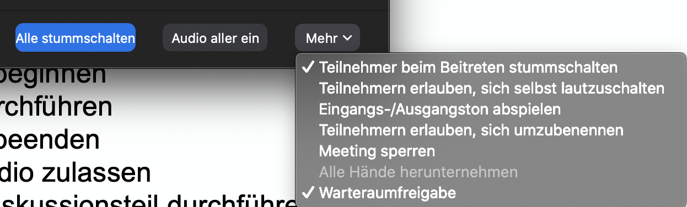

Vortrag durchführen und Folien kommentieren
Sie können nun sprechen, die Studierenden begrüßen und Ihre PowerPoint Präsentation wie gewohnt bedienen.

In der Zoom-Steuerleiste haben Sie die Möglichkeit mit der Schaltfläche „Kommentieren“ mit verschiedenen Werkzeugen etwas auf den Folien hervorzuheben. Wenn Sie auf Kommentieren klicken öffnet sich eine weitere Werkzeugleist mit verschiedenen Möglichkeiten etwas auf den Folien hervorzuheben.
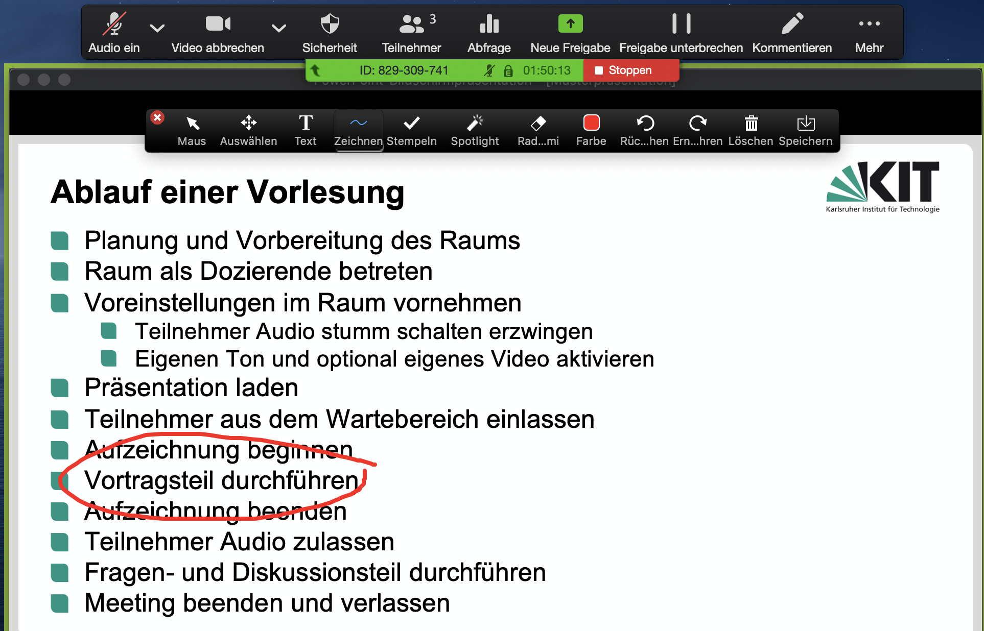
Die Anmerkungstools sind auf https://support.zoom.us/hc/de/articles/201362153-Wie-gebe-ich-meinen-Bildschirm-frei- beschrieben.

Sie können auch für mehr Interaktion Studierende dazu auffordern, diese Funktion ebenfalls zu verwenden. Als Standard können auch Studierende z.B. für Fragen etc. den freigegebenen Inhalt kommentieren. ‚Im Menü „Mehr“ können Sie dies abschalten, wenn dadurch Störungen entstehen. Klicken Sie dazu auf „Kommentare der Teilnehmer deaktivieren“. Sie können diese später bei Bedarf an der gleichen Stelle wieder zulassen.
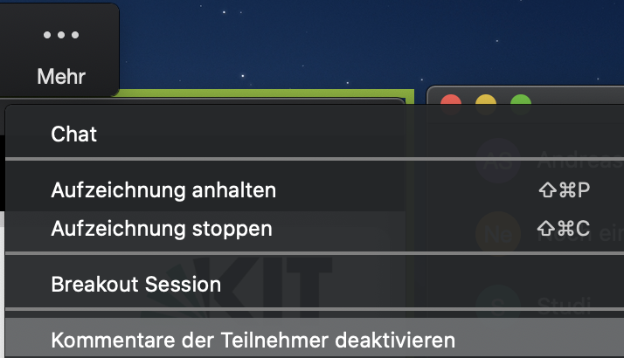

Weitere Möglichkeit für Reaktionen von Studierenden während des Vortrags
- Studierenden können per Text über den Chat kommentieren oder Fragen stellen.
- Mit vorbereiteten Umfragen können Sie schnell Stimmungsbilder einholen oder die Studierenden zum Mitdenken motivieren.
Klicken Sie dazu in der Symbolleiste auf „Klicken Sie dazu in der Symbolleiste auf „Abfrage“. Sie erhalten einen Dialog, um aus den vorbereiten Umfragen auszuwählen. Wählen Sie die gewünschte Umfrage aus. Und klicken Sie auf „Umfrage starten
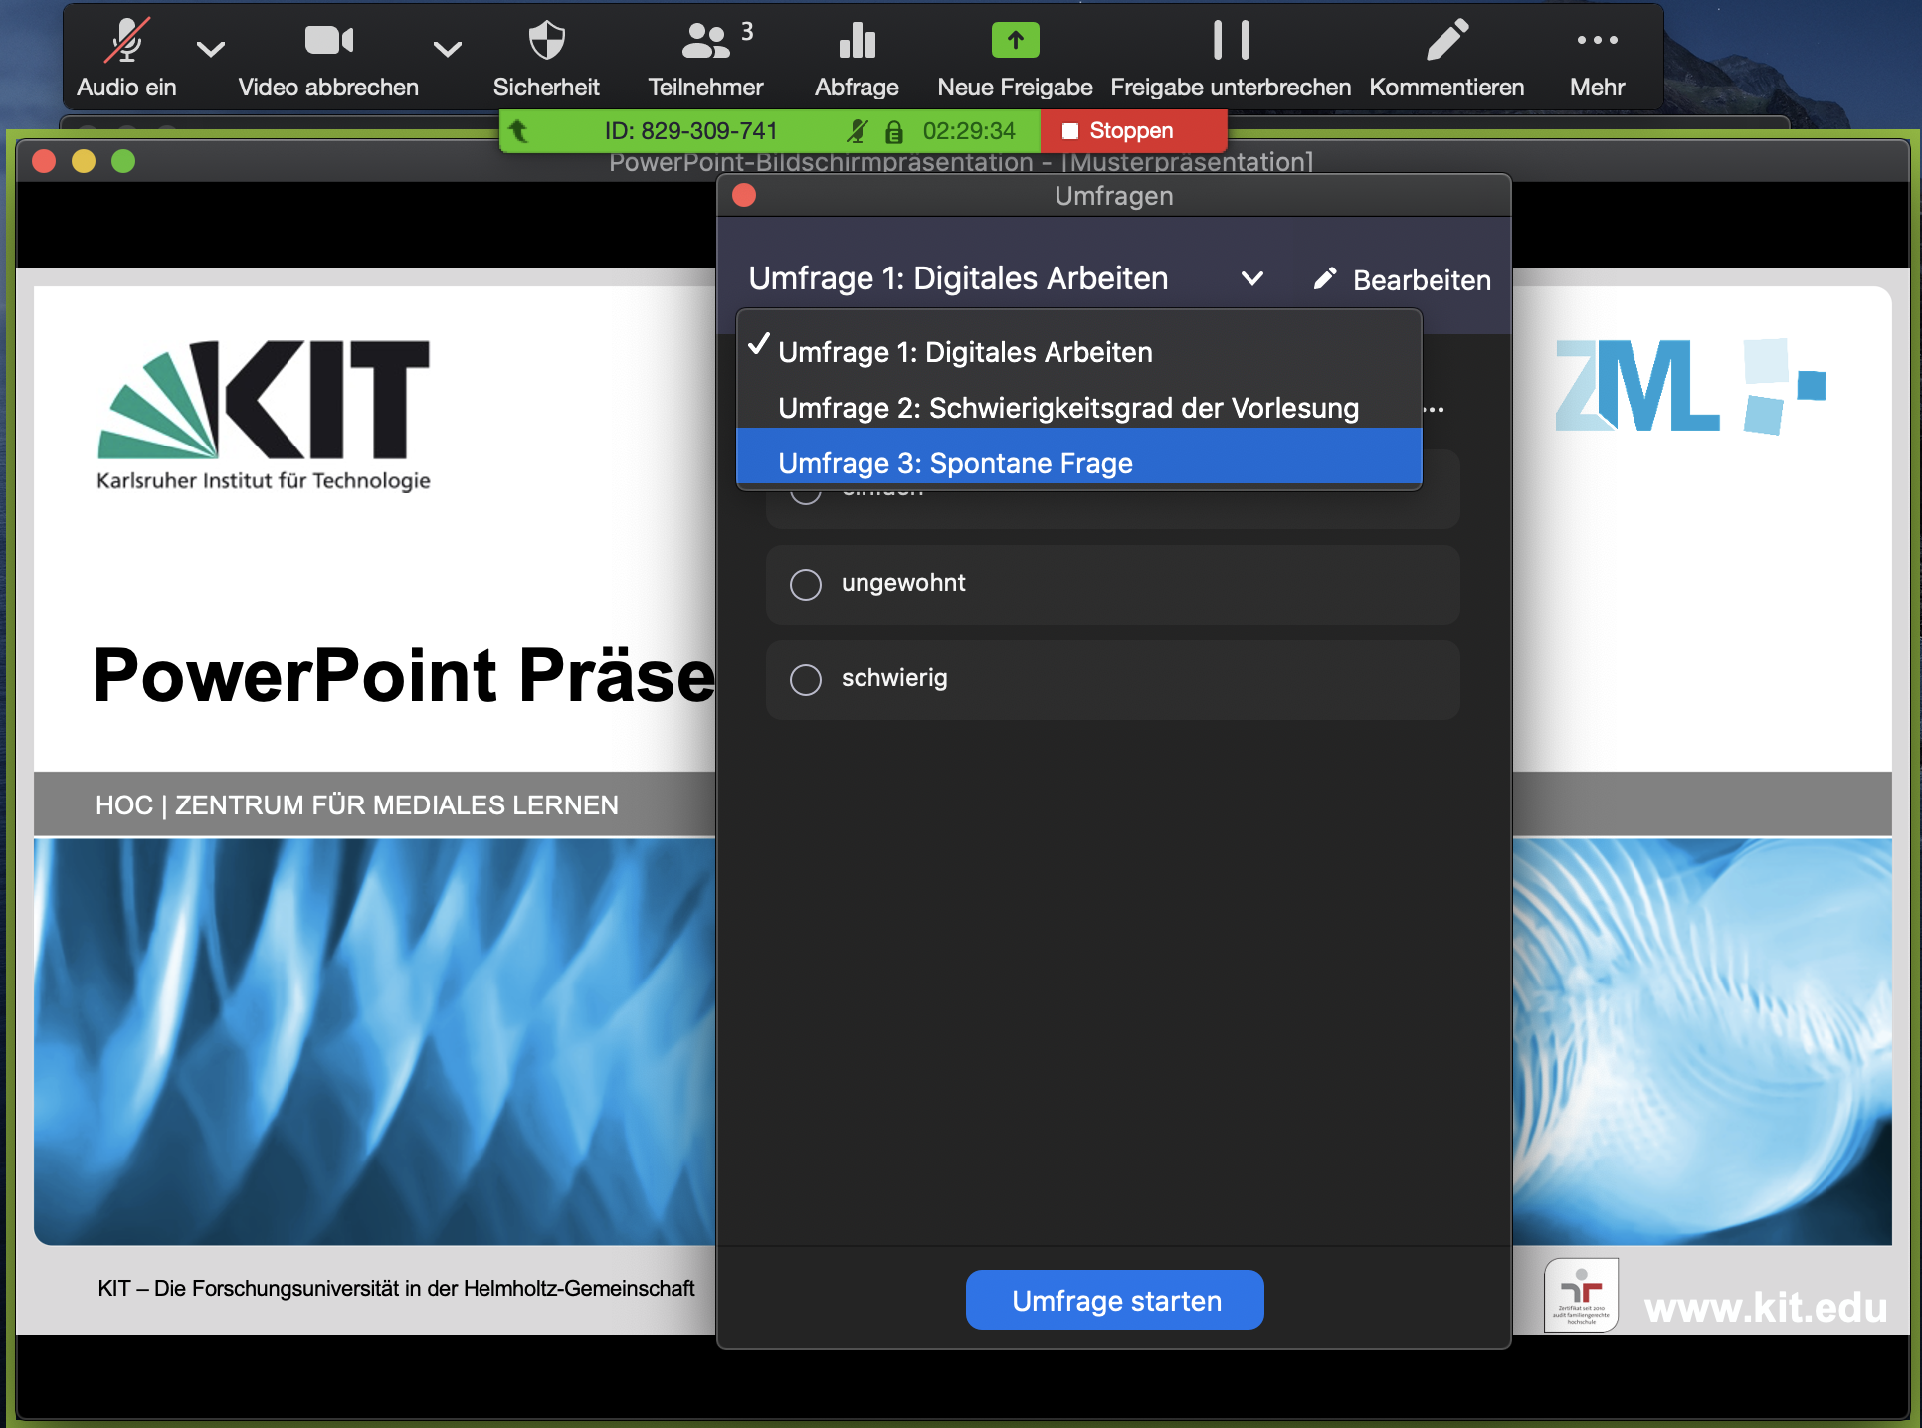
Sie erhalten eine neue Ansicht und können verfolgen wie die Antworten erfolgen.
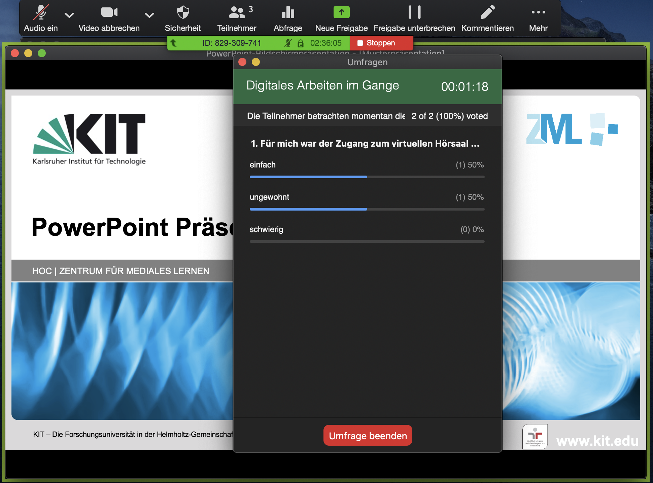
Studierende sehen die Frage und können antworten und mit „￼
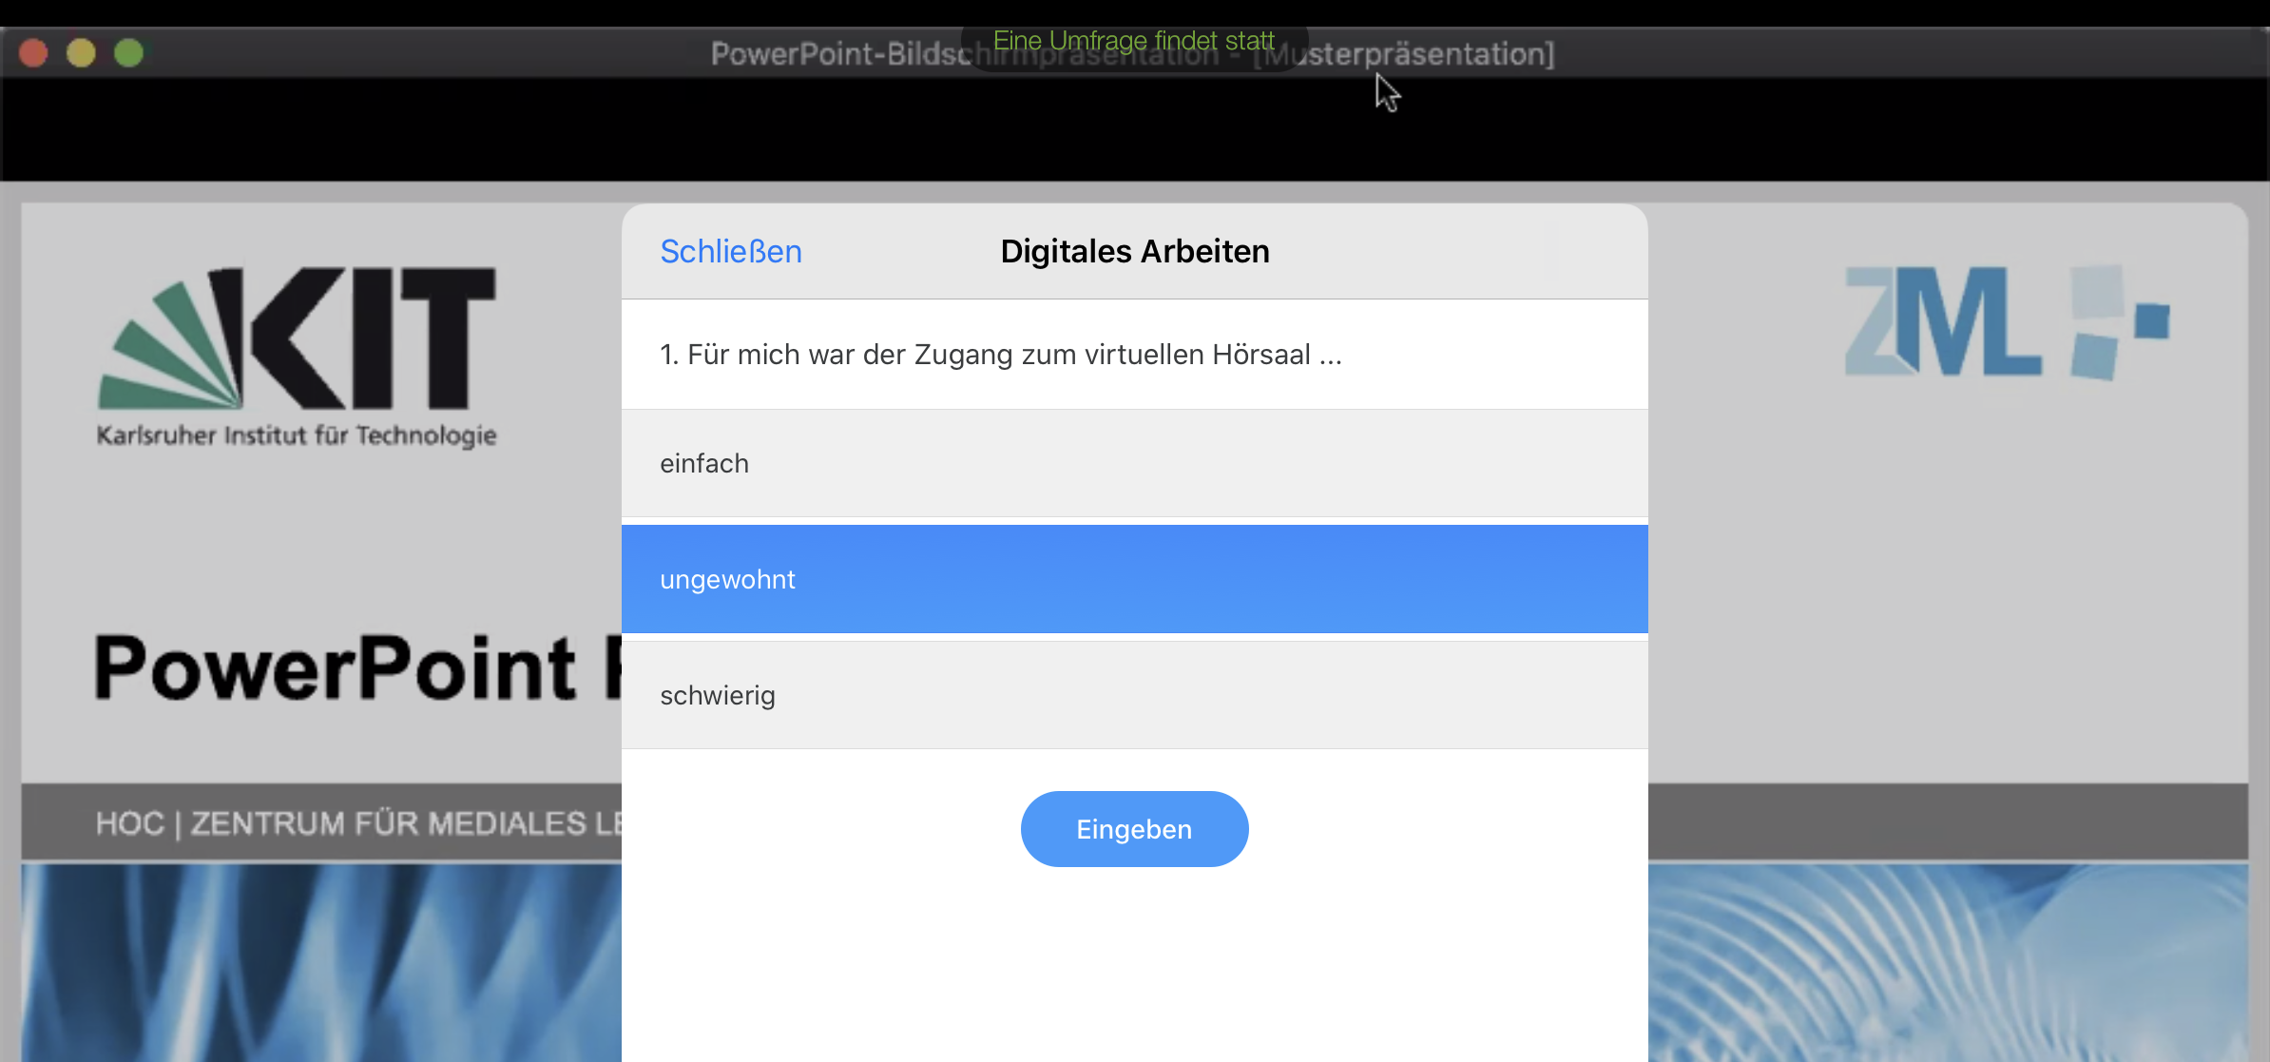
Sie beenden die Umfrage zu einem beliebigen Zeitpunkt mit „￼Umfrage beenden”.
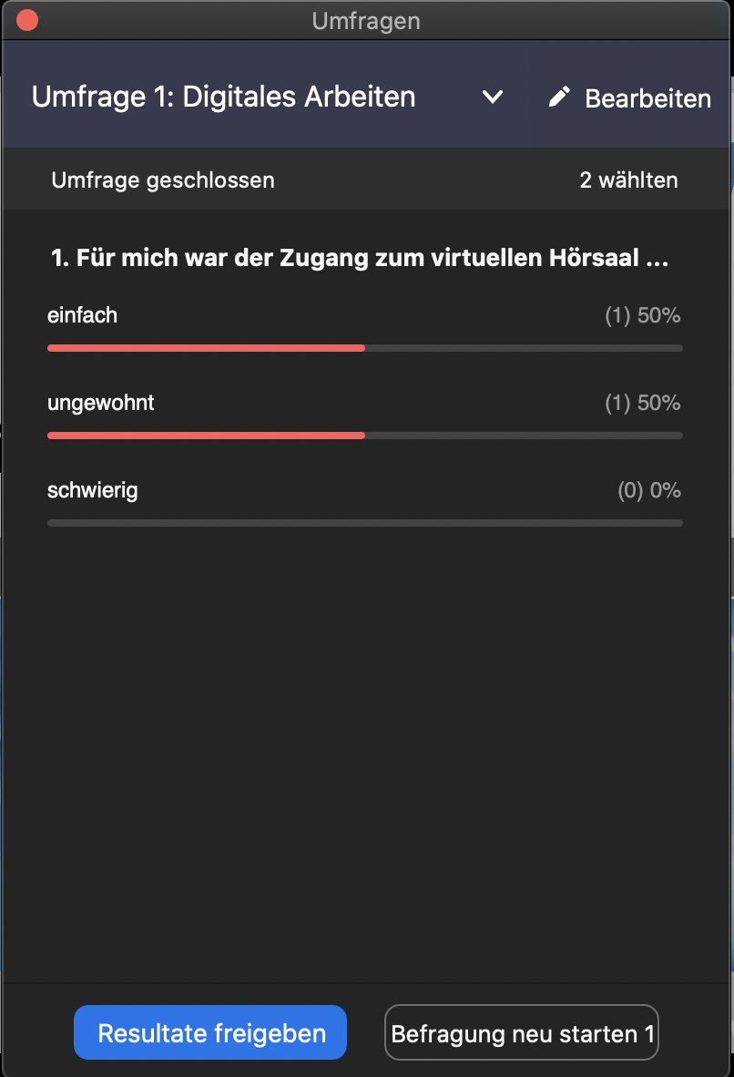
Danach können Sie mit „Resultate freigeben“ die Ergebnisse für alle anzeigen, oder auch die Umfrage nochmal starten.

Teilnehmern „das Wort erteilen“
Bitten Sie die Teilnehmenden, die eine Frage stellen wollen, dies über den Chat zu tun oder die Hand zu heben, um sich zu melden und dies dann per Audiobeitrag zu tun.
Die Verwendung des Mikrofons muss immer freiwillig erfolgen

Damit Teilnehmende per Audio Beiträge liefern können, muss im Menü „Mehr“ der Teilnehmerliste, die Option „Teilnehmern erlauben, sich selbst lautzuschalten“ eingeschaltet sein. Als Standard ist diese aktiv.
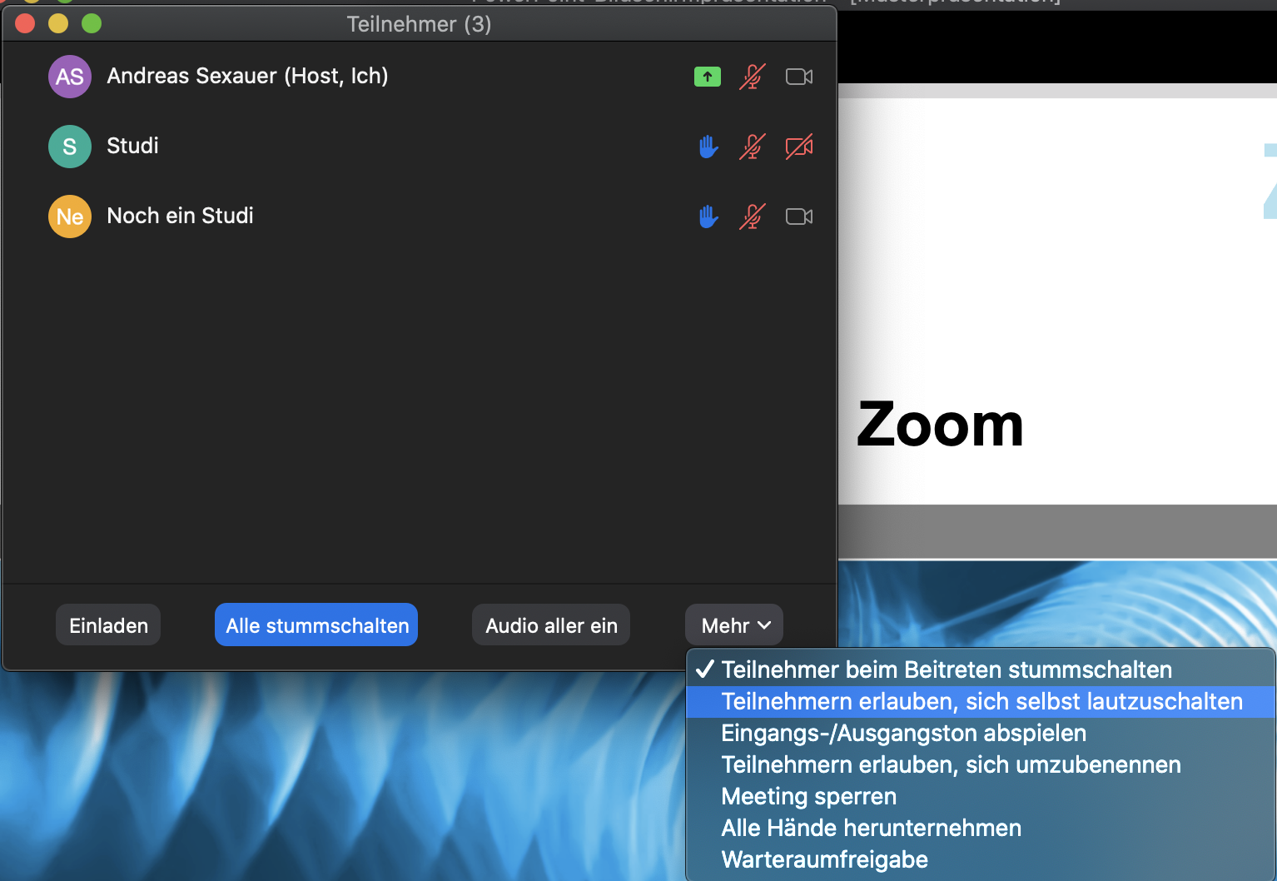

Teilnehmende, die dies per Audio tun wollen, fordern Sie auf, zuerst die Hand zu heben. Teilnehmende finden im Menü „Mehr“ diese Möglichkeit‘

Wenn Teilnehmende die Hand heben, sehen Sie dies in der Teilnahmeliste am Handsymbol.
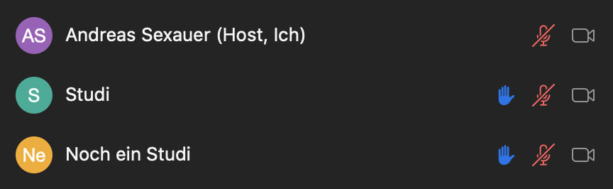
Wenn Sie mit der Maus über eine Person in der Teilnehmerliste fahren, können Sie auch Wortmeldungen manuell mit „Hand herunterlassen“ entfernen, falls dies nach Beantwortung der Frage vergessen wird.
Verwenden Sie nicht die Option „Audio ein“, da damit das Mikrofon eines Teilnehmers durch Sie aktiviert werden würde. Erteilen Sie einer Person, die sprechen will, verbal das Wort und bitten diese das Mikrofon selbst zu aktivieren. Die Teilnahme per Audio oder Video muss immer freiwillig sein.

Breakout-Räume verwenden, Interaktion in Kleingruppen
Diese Option muss in Ihrem Zoom-Profil vorher aktiviert werden. Siehe Anfang des Dokuments.

Mit dieser Funktion ermöglichen Sie im Seminartermin Gruppendiskussionen, Projektarbeit in Kleingruppen etc..
Für diese Funktion gibt es ein Einführungsvideo von Zoom: Anleitung als Video: https://www.youtube.com/watch?v=j_O7rDILNCM&feature=youtu.be

- Sie bestimmen wie viele Untergruppen Sie haben wollen.
- Sie können Studierende manuell oder automatisch in Kleingruppen aufteilen. Wenn Sie in einer Seminarsitzung mehrere Gruppenphasen haben, können Sie die bereits gemachte Einteilung wiederverwenden.
- Sobald Sie die Gruppen eingeteilt haben, können Sie die Gruppenphase für alle starten. Die Studierenden werden dann aufgefordert in die Gruppenräume zu gehen.
- In der Teilnehmerliste sehen Sie mit einem grünen Punkt vor Namen, ob diese Person im Gruppenraum angekommen ist.
- Studierende können jederzeit den Gruppenraum verlassen und gelangen dann wieder in den zentralen Seminarraum.
- Alternativ können Gruppen aus dem Gruppenraum heraus Hilfe anfordern. Sie erhalten dann einen Hinweis und können in den Gruppenraum für Hilfe gehen.
- Sie können im zentralen Seminarraum für Fragen zur Verfügung stehen oder selbst in die einzelnen Gruppenräume zur Unterstützung und Beobachtung gehen.
- Sie können aus dem zentralen Seminarraum eine Broadcast Nachricht in alle Gruppenräume geben, z.B. als Ankündigung des baldigen Endes der Gruppenphase.
- Sie können die Gruppenphase jederzeit beenden. Die Gruppen erhalten dann in ihrem Raum eine Warnung und haben noch 60 Sekunden Zeit, fertig zu werden. Dann wird der Gruppenraum geschlossen und die Teilnehmenden sind automatisch wieder im Seminarraum zurück.

Online-Seminar beenden
Am Ende der Sitzung beenden Sie das Meeting aktiv. Wählen Sie dazu im Menü „Mehr“ die Option „Meeting beenden“ aus.
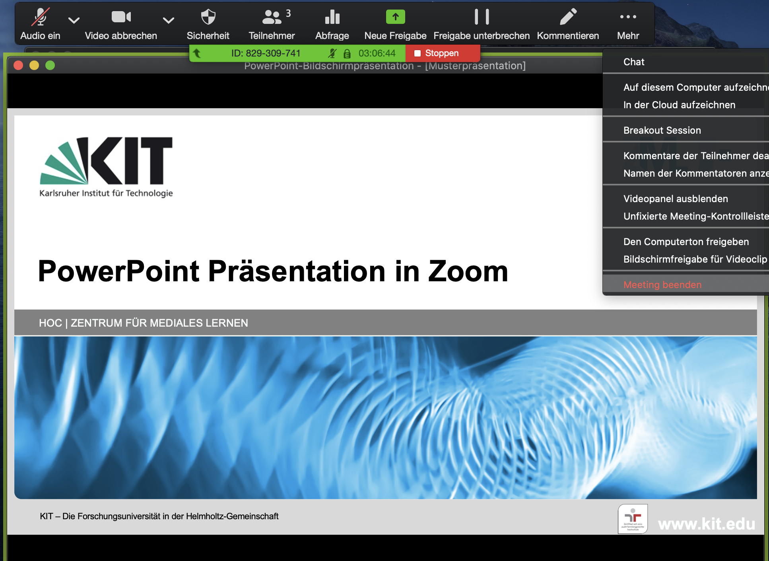
Sie werden gefragt, ob nur Sie das Meeting verlassen wollen, oder dies für alle beenden wollen. Beenden Sie das Meeting mit der Option „Das Meeting für alle“. Damit wird der Raum für alle geschlossen und auf Seite der Teilnehmenden das Meeting beendet.
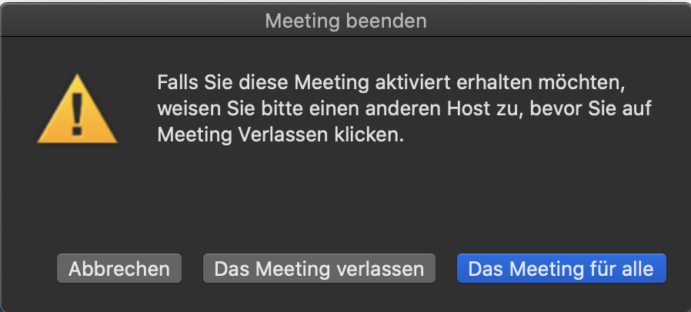

Die Sitzung des Online-Seminars ist damit erfolgreich beendet.

Umgang mit störenden Teilnehmenden
Über das Vorgehen sind Störungen weitgehend unmöglich oder erschwert. Da Studierende mit einem Alias teilnehmen können und sollen, könnten diese dennoch versuchen zu stören. Sie können in der Teilnehmerliste einzelne Teilnehmende stumm schalten oder ganz aus dem Raum aussperren. Bitte gehen Sie mit dieser Möglichkeit sehr zurückhaltend um und verwenden diese nur für extreme Fälle.

Teilnehmende, die anderen Personen beleidigen, oder gar rechtsextreme Äußerungen im Chat tätigen, sollten Sie unbedingt aus dem Raum aussperren.

Sie können eine Person im Menü „Mehr“ in der Teilnehmerliste mit „Entfernen“ aus dem Raum aussperren. Wenn Sie öfters damit Probleme haben, oder die Person einfach wieder kommt, können Sie in den Einstellungen Ihres Profils die Funktion „Entfernten Teilnehmern den erneuten Beitritt erlauben“ deaktivieren.
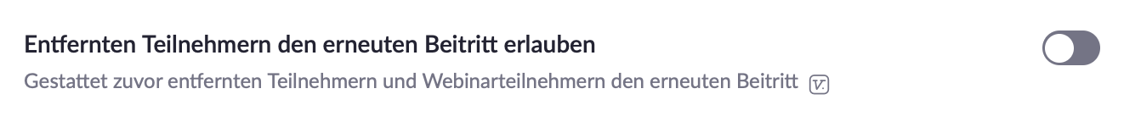

Die Person kann zumindest mit dem gleichen Gerät nicht mehr das Meeting betreten. Auch ein neues Alias reicht dann nicht für einen erneuten Beitritt aus.
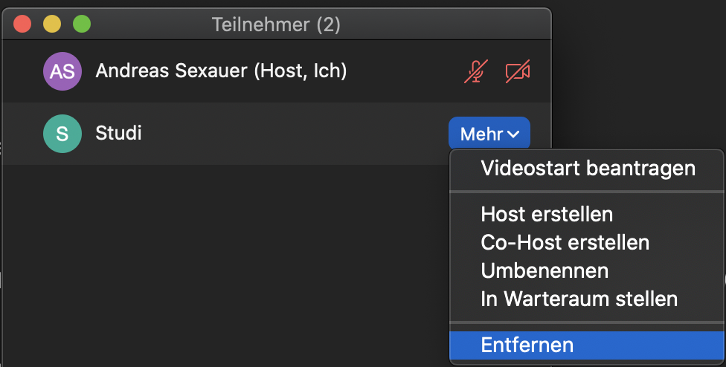

Vgl. hierzu Sperrliste auf https://support.zoom.us/hc/de/articles/201362623-Informationen-zu-den-Einstellungen.

Checkliste
Diese Checkliste fasst das Vorgehen zusammen, damit Sie nichts bei der Durchführung vergessen.

Wichtige Einstellungen im Profil
(einmalig)
- Einstellungen für mehr Interaktivität
  - Umfragen aktivieren
  - Whiteboard aktiveren
  - Fernsteuerung aktivieren
  - Breakout-Raum aktivieren

Seminar planen
- Meeting anlegen
  - Titel vergeben
  - Termine als Serie anlegen
  - Beitritt vor Moderator aus
  - Warteraum aktivieren
  - Optional alternative Moderatoren in der Form ab1234@(partner.)kit.edu

Studierende zum Seminar einladen
- Link in ILIAS bereitstellen
  - Link kopieren und in ILIAS einfügen
  - Muster Hinweistext für Studierenden nicht vergessen
  - Kennwort des Meetings ändern, wenn der Link geleakt wurde

Weitere Vorbereitungen
- Bei Bedarf Umfragen erstellen
- Mikrofon, Tonausgabe und Bildschirmfreigabe testen

Durchführung eines Seminartermins
- Vorbereitung ca. 10 Minuten vorher
  - Bei Zoom mit KIT-Account ab1234@(partner.)kit.edu anmelden
  - Meeting Raum im Zoom Client öffnen
  - Mit Computer Audio teilnehmen
  - Eigenen Ton und optional eigenes Video starten
  - Bei Bedarf virtuellen Hintergrund für eigenes Video aktivieren
  - Optional, Teilnehmerliste öffnen, alle stummschalten dabei stummschalten aufheben für Teilnehmer abschalten
  - Präsentation vorbereiten: „Ansicht durch ein Individuum (Fenster)“ in PowerPoint unter „Bildschirmpräsentation > Bildschirmpräsentation einrichten“
  - Bildschirm freigeben > Fenster der PPT
  - Unterstützende Person aus dem Warteraum reinlassen und zum Co-Host machen
- Teilnehmer aus dem Warteraum holen
  - Warteraumfreigabe Haken entfernen
  - Optional, Aufzeichnung in der Cloud starten

Teilnehmer begrüßen und Durchfühung beginnen
  - Kommentieren verwenden, um etwas auf den Folien zu zeigen
  - Falls störend, Kommentare der Teilnehmer deaktivieren
  - Falls notwendig Kommentare der Teilnehmer deaktivieren
  - Vorbereitete Umfragen für mehr Interaktivität verwenden
  - Fragen der Teilnehmenden im Chat beachten
  - Teilnehmern erlauben sich selbst lautzuschalten
  - Hand heben für Wortmeldungen verwenden
  - Verbal das Wort erteilen
  - Teilnehmende fragen freiwillig per Audio (schalten dieses eigenständig ein) oder im Chat
  - Bei Bedarf Teilnehmer mit Störgeräuschen wieder stumm schalten
  - Störende Teilnehmer oder Teilnehmer mit rechtsextremistischen Äußerungen aus dem Raum aussperren (Entfernen in der Teilnehmerliste
  - Bei Bedarf Breakout-Räume für Gruppenphasen verwenden

Vorlesung beenden
  - Meeting für alle beenden

Infos & Kontakt

Lizenzhinweis
Diese Anleitung für die Erstellung von digitalem Lehrmaterial des Zentrum für Mediales Lernen (ZML) am Karlsruher Instituts für Technologie (KIT) ist lizenziert unter einer Creative Commons Namensnennung 4.0 International Lizenz.

Impressum
Herausgeber Karlsruher Institut für Technologie (KIT) Kaiserstraße 12 76131 Karlsruhe
Kontakt Karl-Friedrich-Str. 17 76133 Karlsruhe Deutschland Tel.: +49 721 608-48200 Fax: +49 721 608-48210 E-Mail: info@zml.kit.edu

Auf Basis einer vorher erfolgten Abfrage wurden vereinzelt auch Lizenzen für größere Vorlesungen bereitgestellt.

